**KARYA TULIS ILMIAH**

**FORMULASI DAN UJI AKTIVITAS LOTION DARI EKSTRAK KULIT BUAH JERUK NIPIS (*Citrus aurantifolia*)**

**SEBAGAI ANTINYAMUK**



**ATAKILLAH PAJRI BATU BARA**

**NIM:P07539016062**

**POLITEKNIK KESEHATAN KEMENKES MEDAN**

**JURUSAN FARMASI**

**2019**





**SURAT PERNYATAAN**

**FORMULASI DAN UJI AKTIVITAS LOTION DARI EKSTRAK KULIT BUAH JERUK NIPIS (*Citrus aurantifolia*) SEBAGAI ANTINYAMUK**

Dengan ini saya menyatakan bahwa dalam karya tulis ilmiah ini tidak terdapat karya yang pernah diajukan untuk disuatu perguruan tinggi, dan sepanjang pengetahuan saya juga tidak terdapat karya atau pendapat yang pernah ditulis atau diterbitkan oleh orang lain kecuali yang secara tertulis diacu dalam naskah ini dan disebut dalam daftar pustaka.

Medan, Juli 2019

Atakillah Pajri Batu Bara

P07539016062

**POLITEKNIK KESEHATAN KEMENKES MEDAN**

**JURUSAN FARMASI**

**KTI, Juni 2019**

**ATAKILLAH PAJRI BATU BARA**

**FORMULASI DAN UJI AKTIVITAS LOTION DARI EKSTRAK KULIT BUAH JERUK NIPIS (*Citrus aurantifolia*) SEBAGAI ANTINYAMUK**

**xi + 40 halaman, 6 tabel, 1 grafik, 13 gambar, 5 lampiran**

**ABSTRAK**

Banyaknya penyakit yang disebabkan oleh nyamuk menuntut berbagai pihak untuk dapat mencegah dari gigitan nyamuk. Biasanya orang memilih menggunakan antinyamuk cair maupun bakar. Meski cukup efektif, antinyamuk jenis ini beresiko karena mengandung bahan aktif Diethyltoluamide yang merupakan bahan kimia sintetis beracun dalam konsentrasi 10-15%. Oleh karena itu, penulis memanfaatkan tanaman buah jeruk nipis yang memiliki bau yang tidak disukai oleh nyamuk. Penelitian ini bertujuan untuk mengetahui apakah ekstrak etanol kulit buah jeruk nipis (*Citrus aurantifolia*) sebagai antinyamuk.

Jenis penelitian ini adalah eksperimental (*Experimental Reseach*). Sampel dalam penelitian ini adalah nyamuk *Culex sp* sebanyak 200 ekor yang dibagi dalam lima kotak uji yang masing-masing berisi 30 ekor nyamuk dengan perlakuan (0%, 20%, 40%, dan 60%), dan Soffell sebagai Pembanding. Pengujian dilakukan pengulangan sebanyak enam kali dengan waktu uji setiap 20 menit. Hasil penelitian ini menunjukkan bahwa rata-rata gigitan nyamuk pada konsentrasi 20% yaitu sebesar 12,5 kali, konsentrasi 40% yaitu sebesar 6,25 kali, dan konsentrasi 60% yaitu sebesar 0,67 kali.

Kesimpulan dari penelitian ini adalah ekstrak jeruk nipis (*Citrus aurantifolia*) berkhasiat sebagai antinyamuk pada konsentrasi 60%.

Kata kunci : Kulit Buah Jeruk Nipis, Nyamuk *Culex Sp*, Lotion

**MEDAN HEALTH POLYTECHNICS OF MINISTRY OF HEALTH**

**PHARMACY DEPARTMENT**

**SCIENTIFIC PAPER, June 2019**

**ATAKILLAH PAJRI BATU BARA**

**FORMULATION AND TEST OF LOTION ACTIVITIES FROM LINE ORANGE FRUIT SKIN EXTRACT (Citrus aurantifolia) AS AN MOSQUITO REPELLENT**

**xi + 40 pages, 6 tables, grafik, 13 pictures, 5 attachments**

**ABSTRACT**

The number of diseases caused by mosquitoes demands various parties to be able to prevent mosquito bites. Usually people choose to use liquid or burn mosquito repellent. Although quite effective, this type of mosquito repellent is at risk because it contains the active ingredient *Diethyltoluamide* which is a toxic synthetic chemical in a concentration of 10-15%. Therefore, the author utilizes lime fruit which has a smell that is not liked by mosquitoes. This study aims to determine whether the ethanol extract of the skin of lime fruit (*Citrus aurantifolia*) as an anti-mosquito.

This was an experimental study. The sample in this study was 200 *Culex sp* mosquitoes which were divided into five test boxes, each containing 30 mosquitoes with treatment (0%, 20%, 40%, and 60%), and Soffell as a comparison. Tests are repeated six times with a test time every 20 minutes. The results of this study indicate that the average mosquito bite at a concentration of 20% is 12.5 times, the concentration of 40% is equal to 6.25 times, and the concentration of 60% is equal to 0.67 times.

The conclusion of this study is that lime extract (*Citrus aurantifolia*) is efficacious as a mosquito repellent at a concentration of 60%.

Keywords: Lime Skin, Culex Sp Mosquito, Lotion

**KATA PENGANTAR**

Puji dan syukur penulis panjatkan kepada Allah SWT, atas segala berkat dan karuniannya sehingga penulis dapat meyelesaikan penelitian dan menyusun Karya Tulis Ilmiah yang berjudul **“Formulasi Dan Uji Aktivitas Lotion Dari Ekstrak Etanol Kulit Buah Jeruk Nipis (*Citrus Aurantifolia*) Sebagai Antinyamuk”.** karya tulis ilmiah ini di susun untuk memenuhi salah satu persyaratan dalam meyelesaikan program pendidikan Diploma III di Politeknik Kesehatan Kemenkes Medan Jurusan Farmasi. Dalam meyelesaikan karya tulis ilmiah ini tidak lepas dari dukungan, dorongan serta bantuan dari berbagai pihak, sehingga dalam kesempatan ini penulis ingin mengucapkan terima kasi yang sebesar-besarnya kepada:

1. Ibu Dra. Ida Nurhayati, M.Kes, selaku Direktur Poltekes Kemenkes Medan.
2. Ibu Dra. Masniah, M.Kes, Apt, selaku ketua jurusan Farmasi Poltekes Kemenkes Medan.
3. Ibu Masrah, S.Pd, M.Kes, selaku pembimbing akademik penulis selama mengikuti kuliah di jurusan Farmasi Poltekes Kemenkes RI Medan.
4. Ibu Adhisty Nurpermatasari, Apt, selaku pembimbing penulis sekaligus sebagai ketua penguji Karya Tulis Ilmiah dan Ujian Akhir Program yang selalu memberi masukan dan bimbingan kepada penulis.
5. Bapak Drs. Adil Makmur Tarigan, Apt, M.Si, selaku penguji I dan Ibu Maya Handayani Sinaga, S.S, M.Pd, selaku penguji II Karya tulis Ilmiah dan ujian akhir program dan memberi masukan kepada Penulis.
6. Seluruh dosen dan staf Jurusan Farmasi Poltekes Kemenkes Medan.
7. Teristimewa kepada orang tua yang sangat saya sayangi dan cintai, Ayahanda Drs. Sarwo Edi Batu Bara dan Ibunda Suryani, S.Ag dan seluruh keluarga yang selalu mendukung, mendoakan dan mengerti keadaan saya baik keadaan susah maupun senang. Terimakasih atas do’a dan dukungannya.
8. Seluruh teman seperjuangan sayamahasiswa/i angkatan 2016 di jurusan farmasi Poltekes Kemenkes Medan, terkhusus buat teman-teman dekat saya, Penulis mengucapkan terima kasih.

Penulis menyadari bahwa Karya Tulis Ilmiah ini masih jauh dari kata sempurna. Oleh karena itu penulis mengharapkan kritik dan saran yang membangun demi kesempurnaan Karya Tulis Ilmiah ini. Akhir dan kata penulis ucapkan terima kasih dan semoga karya tulis ilmih dapat bermanfaat bagi kita semua.

Medan, Juli 2019

Penulis

Atakillah Pajri Batu Bara

P07539016062

**DAFTAR ISI**

**LEMBAR PENGESAHAN**

**LEMBAR PERSETUJUAN**

**SURAT PERNYATAAN**

**ABSTRAK i**

**KATA PENGANTAR iii**

**DAFTAR ISI v**

**DAFTAR TABEL vii**

**DAFTAR GAMBAR viii**

**DAFTAR GRAFIK ix**

**DAFTAR LAMPIRAN x**

**BAB I PENDAHULUAN**

1. Latar Belakang 1
2. Rumusan Masalah 3
3. Tujuan Penelitia 3
4. Manfaat Peneltian 3

**BAB II TINJAUAN PUSTAKA**

1. Tinjauan Pustaka 4

2.1.1 Uraian Tanaman Buah Jeruk Nipis 4

2.1.1.1 Nama Lain dan Nama Daerah 4

2.1.1.2 Sistematika Tanaman 5

2.1.1.3 Morfologi Tumbuhan 5

2.1.1.4 Zat Yang Dikandung dan Kegunaannya 5

2.1.2 Ekstraksi 6

2.1.3 Lotion (Losio) 8

2.1.3.1 Soffell (PT.Harlina Indah) 8

2.1.4 Uraian Tentang Nyamuk 9

2.1.4.1 Jenis-Jenis Nyamuk 9

2.1.4.2 Penyakit Yang Disebabkan Oleh Nyamuk 9

2.1.4.3 Pencegahan dan Pengendalian Nyamuk 10

1. Kerangka Konsep 11
2. Definisi Operational 11
3. Hipotesa 11

**BAB III METODE PENELITIAN**

1. Metode Penelitian 12
2. Lokasi dan Waktu Penelitian 12
3. Pengambilan Sampel 12
4. Alat dan Bahan 12

3.4.1 Alat 12

3.4.2 Bahan 12

1. Pembuatan Ekstrak Etanol Kulit Buah Jeruk Nipis 13

3.5.1 Preparasi Simplisia 13

3.5.2 Prosedur Kerja 13

1. Pembuatan Lotion Antinyamuk 14

3.6.1 Dasar Lotion Antinyamuk 14

3.6.2 Formula Lotion Antinyamuk 14

3.6.3 Cara Pembuatan Lotion Antinyamuk 15

3.6.4 Evaluasi Karakteristik Fisik Sediaan 15

1. Penyediaan Nyamuk 16
2. Pelaksanaan Percobaan Pengaruh Sediaan Terhadap Kulit 17
3. Uji Daya Tolak Nyamuk 17

**BAB IV HASIL DAN PEMBAHASAN**

1. Hasil Uji Antinyamuk 18
2. Evaluasi Karakteristik Fisik Sediaan 19
3. Uji Alergi Lotion Antinyamuk 21
4. Pembahasan 22

**BAB V SIMPULAN DAN SARAN**

1. Simpulan 23
2. Saran 23

**DAFTAR PUSTAKA**

**DAFTAR GAMBAR**

**Gambar 2.1**  Buah Jeruk Nipis (*Citrus aurantifolia*) 4

**DAFTAR TABEL**

**Tabel 3.1** Formula Lotion Antinyamuk 14

**Tabel 4.1** Data Hasil Uji Antinyamuk Lotion EKBJN Terhadap Sukarelawan 18

**Table 4.2** Data Hasil Uji Organoleptis Lotion EKBJN 19

**Tabel 4.3** Data Hasil Uji Homogenitas Lotion EKBJN 19

**Tabel 4.4** Data Hasil Uji pH Lotion EKBJN 20

**Tabel 4.5** Data Hasil Uji Daya Sebar Lotion EKBJN 20

**Tabel 4.6** Pengamatan Uji Alergi Lotion Antinyamuk EKBJN Terhadap Tangan Sukarelawan 21

**DAFTAR GRAFIK**

**Grafik 4.1** Hasil Rata-Rata Uji Antinyamuk Lotion EKBJN Terhadap Tangan Sukarelawan 18

**DAFTAR LAMPIRAN**

**Lampiran 1.** Lembar penjelasan Kepada Sukarelawan 25

**Lampiran 2.** Lembar Persetujuan (Informed Consent) 27

**Lampiran 3.** Surat Izin Pemakaian Laboratorium 32

**Lampiran 4.** Kartu Laporan Pertemuan Bimbingan KTI 34

**Lampiran 5.** Dokumentasi Penelitian 35

**Lampiran 6.** Surat Etical Clirent 41

**BAB I**

**PENDAHULUAN**

1. **LATAR BELAKANG**

Lebih dari 50% fauna yang menghuni muka bumi adalah serangga. Selama ini kehadiran beberapa jenis serangga telah mendatangkan manfaat bagi manusia, misalnya lebah madu, ulat sutera, dan serangga penyerbuk. Meskipun demikian, tidak sedikit serangga yang justru membawa kerugian bagi kehidupan manusia, misalnya serangga perusak tanaman dan nyamuk. Pada kelompok serangga, nyamuk lebih berbahaya bagi kesehatan manusia dibandingkan dengan jenis serangga lainnya (Sayono, dkk., 2012).

Tercatat ada lima penyakit berbahaya yang disebabkan oleh gigitan nyamuk yaitu Malaria yang disebabkan oleh nyamuk Anopheles ; Demam Berdarah Dengue (DBD), Chikungunya dan Demam Kuning yang disebabkan oleh nyamuk Aedes Aegypti ; dan Filariasis (Kaki Gajah) yang disebabkan oleh nyamuk Culex. Penyakit yang disebabkan oleh gigitan nyamuk merupakan penyakit dengan angka kejadian yang cenderung meningkat di daerah tropis dan sub tropis. Data dari seluruh dunia, penyakit yang disebabkan oleh nyamuk menunjukkan Asia menempati urutan pertama dalam jumlah penderita setiap tahunnya. Di Indonesia sendiri, penyakit yang disebabkan oleh nyamuk masih merupakan salah satu masalah kesehatan masyarakat yang utama.

Banyaknya korban dan penyakit yang disebabkan oleh nyamuk menuntut berbagai pihak untuk dapat mencegah dari gigitan nyamuk. Biasanya orang memilih cara praktis, yakni menggunakan obat anti nyamuk cair maupun bakar. Meski cukup efektif, obat anti nyamuk jenis ini berisiko karena kandungan bahan kimianya. Hampir semua lotion anti nyamuk yang beredar di Indonesia berbahan aktif *N,N-diethyl-m-toluamide (*DEET; DET*)*  yang merupakan bahan kimia sintetis beracun dalam konsentrasi 10-15% (Gunandini, 2006).

Saat ini obat yang banyak beredar dipasaran adalah yang mengandung DEET sebagai *ingredient* aktif. DEET dapat menolak nyamuk, tungau / campak dan arthropoda lainya apabila dioleskan pada kulit dan pakaian. Konsentrasi DEET10%-30% direkomendasikan untuk orang- orang dewasa dan anak diatas 2 bulan, dan konsentrasi yang lebih rendah tidak akan bertahan lama dalam tubuh sehingga perlu untuk replikasi. DEET adalah racun yang apabila termakan dapat mengakibatkan keracunan dan iritasi kulit untuk orang- orang sensitif (Sembel, 2009).

Pencegahan penyebaran penyakit DBD dan Kaki Gajah, dapat dilakukan dengan berbagai cara, namun sampai saat ini cara yang paling efektif adalah dengan memutus mata rantai 3 penularan melalui pengendalian vektornya dengan tujuan untuk mengurangi terjadinya kontak antara nyamuk dengan manusia (Sucipto, 2011).

Oleh karena itu, penulis memilih cara yang lebih ramah lingkungan, yakni dengan memanfaatkan tanaman antinyamuk dengan memformulasikan tanaman tersebut menjadi sediaan farmasi. Ada beberapa tanaman yang memiliki bau yang khas dan aromanya tidak disukai oleh nyamuk. Tanaman-tanaman tersebut mengandung insektisida alami dari berbagai senyawa metabolit sekunder yang dihasilkannya, sehingga mengeluarkan bau dan khas yang tidak disukai oleh nyamuk. Tanaman-tanaman tersebut diantaranya adalah lavender, kayu putih, serai wangi, akar wangi, cengkeh, kulit buah jeruk nipis, adas dan mimba (Hariana, 2009).

Salah satu tanaman yang mudah didapat dan memberikan manfaat ganda bagi manusia adalah Kulit Buah Jeruk Nipis (*Citrus aurantifolia*). Kulit Buah Jeruk Nipis sudah banyak orang mengetahui manfaatnya baik itu untuk kesehatan, untuk wajah, untuk rambut dan untuk diet. Meskipun rasanya yang sangat asam atau kecut ini ternyata banyak sekali kandungan Vitamin yang baik menjaga tubuh, baik dalam maupun luar. Minyaknya juga dapat digunakan sebagai *repellent* serangga (Trubus, 2013).

Penggunaan Kandungan ekstrak etanol kulit buah jeruk nipis sebagai antinyamuk secara langsung kurang efektif karena sifat ekstraknya yang mudah menguap, maka perlu dibuat dalam bentuk sediaan yang sesuai agar mudah dipakai dan memiliki efek yang lebih tahan lama. Dalam penelitian ini ekstrak etanol kulit buah jeruk nipis diformulasikan dalam sediaan lotion dengan harapan ekstrak etanol dapat lebih lama menempel pada kulit sehingga memberikan daya tolak nyamuk yang lebih lama dan efektif, jika dibandingkan dengan penggunaan ekstrak etanol kulit buah jeruk nipis secara langsung.

Lotion Menurut Farmakope Indonesia Edisi IV, lotion adalah sediaan cair berupa suspensi atau dispersi yang digunakan sebagai obat luar dapat berbentuk suspensi zat padat dalam serbuk halus dengan ditambah bahan pensuspensi yang cocok, emulsi tipe o/w dengan surfaktan yang cocok.

Berdasarkan hasil penelitian (M.Saleh, 2017), bahwa konsentrasi ekstrak kulit buah jeruk nipis adalah 60% dengan hasil rata-rata kematian nyamuk yaitu sebesar 62%. Oleh karena itu, penulis tertarik untuk membuat formulasi ekstrak kulit buah jeruk nipis (*Citrus aurantifolia*) yang baik dan stabil.

1. **RUMUSAN MASALAH**
2. Apakah lotion ekstrak etanol kulit buah jeruk nipis (*Citrus aurantifolia*) berfungsi sebagai anti nyamuk ?
3. Pada konsentrasi berapakah ekstrak etanol kulit buah jeruk nipis (*Citrus aurantifolia*) dalam lotion memiliki efektifitas yang sama dengan Soffell (Kontrol Positif)?
4. **TUJUAN PENELITIAN**
5. Untuk mengetahui apakah lotion ekstrak etanol Kulit Buah Jeruk Nipis (*Citrus aurantifolia*) berfungsi sebagai antinyamuk.
6. Untuk mengetahui pada konsentrasi berapakan ekstrak kulit buah jeruk nipis (*Citrus aurantifolia*) dalam lotion sebagai antinyamuk yang sama dengan Soffell (Kontrol Positif).
7. **MANFAAT PENELITIAN**
8. Bagi Masyarakat

Sebagai informasi tentang fungsi ekstrak etanol kulit buah jeruk nipis (*Citrus aurantifolia*) sebagai antinyamuk alami yaitu ekstrak etanol. Diharapkan juga agar masyarakat dapat mengubah ketergantungan terhadap obat anti nyamuk kimiawi.

1. Bagi Peneliti

Sebagai media belajar, menambah pengetahuan dan pengalaman selama melakukan penelitian khususnya pemanfaatan ekstrak etanol kulit buah jeruk nipis (*Citrus aurantifolia*) sebagai anti nyamuk alami. Serta dapat memberikan informasi dan masukkan bagi peneliti selanjutnya.

**BAB II**

**TINJAUAN PUSTAKA**

1. **Tinjauan Pustaka**
2. **Uraian Tanaman Buah Jeruk Nipis**

Jeruk nipis (*Citrus aurantifolia)* adalah jeruk yang mempunyai rasa asam dan agak pahit. Sering digunakan untuk menghilangkan bauamis atau sebagai penyedap makanan pada soto. Jeruk nipis ini berbeda dengan jeruk lainnya, selain rasanya yang masam, ukurannya pun lebih kecil dari buah jeruk yang biasa dikonsumsi.

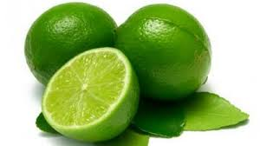Tanaman ini adalah tanaman tahunan, sudah sejak lama tanaman jeruk dibudidayakan di indonesia. Kualitasnya bukan dilihat dari ukuran buahnya, melainkan dari warna, kejernihan, dan tekstur kulit. Semakin tipis kulit jeruk nipis, semakin banyak kandungan airnya.

**Gambar 2.1** Buah Jeruk Nipis

1. **Nama Lain dan Nama Daerah**

Nama Ilmiah : *Citrus aurantiifolia*

Nama Daerah : Jeruk Nipis (Sunda), Unte Apas (Mandailing Natal), Asam Jering (Gayo), Lemo (Bali), Lemo kapasa (Bugis), Usinepese (Ambon), Wanabeudu (Halmahere), Lemo Kadasa (Makasar), Lemau Nepi (Kalimantan) dan Jeruk Pecel (Jawa).

1. **Sistematika Tanaman**

Kingdom : Plantae

Divisio : Spermatophyta

Subdivisio : Angiospermae

Kelas : Dicotyledonae

Ordo : Rutales

Famili : Rutaceae

Genus : Citrus

Species : *Citrus aurantiifolia (Cristm).*

1. **Morfologi Tumbuhan**

Buah jeruk nipis (Gambar 2.1) berbentuk bulat, seperti buah jeruk yang biasa dikonsumsi, hanya ukurannya yang lebih kecil. Permukaannya licin dan berkulit tipis. Kulit buah jeruk nipis memiiki tiga lapisan yaitu, lapisan luar, lapisan tengah dan lapisan dalam. Lapisan luar berstruktur kaku dan mengandung banyak kelenjar minyak atsiri. Lapisan tengah atau yang sering disebut albedo, terdiri atas jaringan bunga karang. Lalu lapisan dalam yang bersekat-sekat hingga terbentuk ruangan-ruangan yang terdapat gelembung-gelembung air.

Biji jeruk nipis berjumlah bayak danberukuran kecil. Bentuknya bulat oval, mempunyai lapisan kulit luar dan kulit dalam. Lapisan kulit luar adalah pelindung utama bagi biji yang ada di dalam.

1. **Zat Yang Dikandung dan Kegunaannya**

Kulit buah jeruk nipis mengandung vitamin C tidak hanya itu saja, jeruk nipis juga Mengandung vitamin B1, B2, B3, B5, Karbohidrat, Serat, lemak, protein, kalsium,asam folat, zat besi, fosfor, magnesium, kalium, seng, dan gula.

Kulit buah jeruk nipis digunakan untuk mengatasi mules, merawat jantung, anti kolesterol, mengobati maag, menghilangkan mual, membantu menyehatkan pencernaan, menurunkan berat badan, dan menyembuhkan flu.

1. **Ekstraksi**

Ekstraksi adalah penyarian zat-zat aktif dari bagian tanaman obat. Adapun tujuan dari ekstraksi yaitu untuk menarik semua komponen kimia yang terdapat dalam simplisia.

Ekstraksi dengan pelarut dapat dilakukan dengan cara dingin dan cara panas. Jenis-jenis Ekstraksi bahan alam yang sering dilakukan adalah :

1. **Ekstraksi Cara Dingin**

Metode ini artiya tidak ada proses pemanasan selama proses ekstraksi berlangsung, tujuannya untuk menghindari rusaknya senyawa yang dimaksud rusak karena melakukan pemanasan. Jenis ekstraksi dingin adalah maserasi dan perkolasi.

1. **Metode Maserasi**

Maserasi merupakan cara penyarian sederhana yang dilakukan dengan cara merendam serbuk simplisia dalam cairan penyari selama beberapa hari pada temperatur kamar dan terlindung dari cahaya.

Metode ini menggunakan pelarut yang akan berdifusi masuk kedalam sel bahan yang selanjutnya senyawa aktif akan keluar akibat dari tekanan osmosis, biasanya juga dilakukan pengadukan dan pemanasan untuk mempercepat proses ekstraksi. Pelarut yang sering digunakan yaitu aseton dan etanol. Keuntungan metode ini yaitu sederhana, mudah, dan biaya yang murah (Ginting, 2013).

Keuntungan dari metode ini adalah peralatannya sederhana. Sedang kerugiannya antara lain waktu yang diperlukan untuk mengekstraksi sampel cukup lama, cairan penyari yang digunakan lebih banyak, tidak dapat digunakan untuk bahan-bahan yang mempunyai tekstur keras seperti benzoin, tiraks dan lilin.

Metode maserasi dapat dilakukan dengan modifikasi sebagai berikut :

1. Modifikasi maserasi melingkar
2. Modifikasi maserasi digesti
3. Modifikasi maserasi melingkar bertingkat
4. Modifikasi remaserasi
5. Modifikasi dengan mesin pengaduk
6. **Metode Soxhletasi**

Soxhletasi merupakan suatu metode/proses pemisahan suatu komponen yang terdapat dalam zat padat dengan cara penyaringan berulang-ulang dengan menggunakan pelarut tertentu, sehingga semua komponen yang diinginkan akan terisolasi.

1. **Metode Perkolasi**

Pada metode perkolasi, serbuk sampel dibasahi secara perlahan dalam sebuah perkolator (wadah silinder yang dilengkapi dengan kran pada bagian bawahnya). Pelarut ditambahkan pada bagian atas serbuk sampel dan dibiarkan menetes perlahan pada bagian bawah. Kelebihan dari metode ini adalah sampel senantiasa dialiri oleh pelarut baru. Sedangkan kerugiannya adalah jika sampel dalam perkolator tidak homogen maka pelarut akan sulit menjangkau seluruh area. Selain itu, metode ini juga membutuhkan banyak pelarut dan memakan banyak waktu.

1. **Ekstraksi Cara Panas**

Metode ini pastikan melibatkan panas dalam prosesnya. Dengan adanya panas secara otomatis akan mempercepat proses penyarian dibandingkan dengan cara dingin. Metodenya adalah refluks, dan destilasi uap.

1. **Metode Reflux**

Keuntungan dari metode ini adalah digunakan untuk mengekstraksi sampel-sampel yang mempunyai tekstur kasar dan tahan pemanasan langsung.

Kerugiannya adalah membutuhkan volume total pelarut yang besar dan sejumlah manipulasi dai operator.

1. **Metode Destilasi Uap**

Destilasi uap adalah metoda yang popular untuk ekstraksi minyak-minyak menguap (esensial) dari sampel tanaman. Metode destilasi uap air diperuntukkan untuk menyari simplisia yang mengandung minyak menguap atau mengandung komponen kimia yang mempunyai titik didih tinggi pada tekanan udara normal.

Pelarut yang baik untuk ekstraksi adalah pelarut yang mempunyai daya melarutkan yang tinggi terhadap zat yang diekstraksi. Daya melarutkan yang tinggi ini berhubungan dengan kepolaran pelarut dan kepolaran senyawa yang diekstraksi. Terdapat kecenderungan kuat bagi senyawa polar larut dalam pelarut polar dan sebaliknya.

1. **Lotion (Losio)**

Menurut FI edisi III, Lotion adalah sediaan cair berupa suspensi atau dispersi, digunakan sebagai obat luar. Dapat berbentuk suspensi zat padat dalam bentuk serbuk halus dengan bahan pensuspensi yang cocok atau emulsi tipe minyak dalam air (o/w atau m/a) dengan surfaktan yang cocok.

Lotion menurut *The British Pharmaceutical Codex* adalah persiapan cair yang ditujukan untuk aplikasi ke kulit, atau menggunakan bulu sebagai mencuci untuk irigasi aural, hidung, mata, lisan, atau uretra. Mereka biasanya mengandung zat kimia tertentu dalam suspensi atau larutan di dalam pembawa air.

Evaluasi sediaan lotion dapat dilihat dengan menggunakan cara :

1. Uji Organoleptik
2. Uji Homogenitas
3. Uji pH
4. Uji Daya Sebar
5. **Soffell (PT. Harlina Indah)**

Soffell digunakan sebagai pembanding (Kontrol positif) di dalam penelitian ini. Soffell adalah reffelent berbentuk lotion dengan wangi kulit jeruk, dapat melindungi diri dari gigitan nyamuk *aedes aegypti* (penyebab demam berdarah) dan *Culex quinquefasciatus*, selama 8 jam.

Kandungan yang terdapat dalam Soffell adalah Diethyltoluamide 13%.

1. **Uraian Tentang Nyamuk**
2. **Jenis-Jenis Nyamuk**

Nyamuk termasuk kedalam famili culicidae dengan 3 subfamili yaitu :

1. Nyamuk *Toxorhynchites sp* yang merupakan subfamili *Toxorhynchitinae* memiliki ukuran yang sangat besar, sehingga sering disebut nyamuk gajah. Sisik nyamuk *Toxorhynchites sp* berwarna metalik dan memiliki probosis yang melengkung kebawah. Telur *Toxorhynchites sp* sering ditemukan menempel pada daun ataupun yang tergenang di air. Nyamuk *Toxorhynchites sp* jantan maupun betina dewasa tidak menghisap darah tetapi menghisap cairan tumbuhan untuk perkembangannya.
2. Nyamuk *Culex sp*, *Aedes sp*, *Mansonia sp*, dan *Armigeres sp* yang merupakan subfamili *Culicinae* mudah ditemukan dilingkungan sekitar tempat tinggal, bahkan ditemukan pula dikawasan terpencil seperti hutan dan gunung. Nyamuk betina memilki maksilari palpi yang lebih pendek daripada separuh panjang probosis. Abdomen nyamuk tertutup oleg sisik-sisik yang kuat dan lebar mendatar.
3. Nyamuk *Anopheles sp* yang merupakan subfamili *Anophelinae* memiliki satu genus utama yaitu *Anopheles*. Probisis dan maksilari nyamuk *Anopheles* sama panjang dengan bentuk skutelum yang bulat dan tidak berlobus. Abdomennya tidak berbisik dan memiliki kaki langsing. *Anopheles* memiliki 300 jenis dan subjenis yang telah diberi nama.
4. **Penyakit Yang Disebabkan Oleh Nyamuk**

Penyakit-penyakit endemis yang ditularkan melalui gigitan nyamuk di indonesia diantaranya adalah Chikungunya adalah penyakit yang ditularkan lewat gigitan nyamuk *Aedes aegypti*, Demam Kuning (*yellow fever*) biasanya ditularkan lewat nyamuk *Aedes* dan *Haemagogus*, Malaria adalah penyakit yang disebabkan oleh parasit dari nyamuk *Anopheles*, Kaki Gajah (*filariasis*) adalah penyakit yang disebabkan oleh nyamuk *Culex, Anopheles, Mansonia*, dan *Aedes* (Sumantri, 2015).

1. **Pencegahan Dan Pengendalian Nyamuk**
2. **Pencegahan**

Usaha ini dapat dilakukan dengan menggunakan *repellent* atau pengusir nyamuk, misalnya dengan menggunakan losio yang dioleskan ke kulit sehingga nyamuk tidak mau mendekat. Bahan- bahan yang terkandung dalam obat nyamuk mengeluarkan bau yang tidak disukai oleh nyamuk sehingga nyamuk tidak mendekat dan menggigit (Sembel, 2009).

1. **Pengendalian**

Pengendalian nyamuk dapat dilakukan secara kimia, mekanis, maupun biologis.

1. Secara Kimia

Cara kimia lazim disebut dengan pengendalian menggunakan insektisida. Pengendalian dengan insektisida ada 2 macam yaitu sintesis dan alami (tumbuhan).

1. Secara Mekanis

Cara ini biasanya dengan mengubur kaleng- kaleng atau wadah- wadah sejenis yang dapat menampung air hujan dan membersihkan lingkungan yang potensial dijadikan sebagai sarang nyamuk demam berdarah, misalnya semak belukar atau got. Pengendalian secara mekanis lain yang bisa dilakukan adalah pemasangan kelambu dan pemasangan perangkap nyamuk, baik menggunakan cahaya, lem atau raket pemukul.

1. Secara Biologis

Cara ini bisa dilakukkan dengan memelihara ikan, misalnya ikan mjair di bak atau tempat penampungan air lainnya sehingga bisa menjadi predator bagi jentik dan pupa nyamuk.

* 1. **Kerangka Konsep**

**VARIABEL BEBAS VARIABEL TERIKAT PARAMETER**

**Lotion Ekstrak Etanol Kulit Buah Jeruk Nipis**

**Konsentrasi : 20%, 40%, dan 60%**

**Jumlah Gigitan/ Bentolan pada Tangan Relawan**

**Daya Tolak Nyamuk Terhadap Lotion**

**Lotion merek “X”**

**Dasar Lotion**

* 1. **Definisi Operational**

1. Losion yang dibuat mengandung ekstrak etanol kulit buah jeruk nipis (*Citrus aurantifolia*).
2. Lotion merek “Soffell” digunakan sebagai pembanding (kontrol positif).
3. Dasar losion digunakan sebagi kontrol uji (kontrol negatif).
4. Daya tolak nyamuk terhadap lotion yang diujikan terhadap tangan sukarelawan.
5. Jumlah gigitan nyamuk disebabkan oleh konsentrasi ekstrak etanol yang berbeda- beda pada lotion.
   1. **Hipotesa**

Lotion ekstrak etanol kulit buah jeruk nipis (*Citrus aurantifolia*) mempunyai khasiat sebagai antinyamuk.

**BAB III**

**METODE PENELITIAN**

1. **Metode Penelitian**

Metode yang digunakan dalam melakukan penelitian ini adalah metode Eksperimental (*Experimental Reseach*), yaitu pengamatan yang di lakukan di Laboratorium Poltiteknik Kesehatan Kemenkes Medan Jurusan Farmasi dengan menguji ekstrak etanol kulit buah jeruk nipis (*Citrus aurantifolia*) sebagai sediaan lotion antinyamuk.

1. **Lokasi dan Waktu Penelitian**

Penelitian dilaksanakan di Laboratorium Fitokimia dan Laboratorium Farmasetika Dasar Jurusan Farmasi Poltekkes Kemenkes Medan, waktu penelitian dari bulan April-Juni 2019.

1. **Pengambilan Sampel**

Sampel yang akan diuji dalam penelitian ini ialah kulit buah jeruk nipis (*Citrus aurantifolia*) yang dijual di sekitar kota medan. Sampel diambil secara purposif yaitu pengambilan sampel tanpa mempertimbangkan tempat tumbuh dan letak geografisnya. Sampel yang diambil kulit buah jeruk nipis yang masih segar. Sampel dikumpulkan dan dijemur sampai kering. Simplisia yang sudah kering dirajang hingga kecil-kecil atau dihaluskan menggunakan blender.

1. **Alat dan Bahan**
   1. **Alat**

Lumpang dan Stamper, Timbangan Elektrik, Cawan Porselin, pH Meter (Milwaukee), Blender, Alat-alat Gelas, Penangas Air, Kotak Pembiakkan Nyamuk, Kotak Pengamatan, dan Stopwatch.

* 1. **Bahan**

Bahan yang digunakan dalam penelitian ini adalah Kulit Buah Jeruk Nipis (*Citrus aurantifolia*), Cera Alba, Asam Stearat, NaOH, Carbomer, Tween 80, Span 80, Propil Paraben, Metil Paraben, dan Aquadest.

* 1. **Pembuatan Ekstrak Etanol Kulit Buah Jeruk Nipis**

1. **Preparasi Simplisia**

Simplisia kulit buah jeruk nipis diekstraksi dengan metode maserasi dengan menggunakan pelarut etanol 70%, yang dimaksudkan agar didapatkan kandungan *flavonoid*, *saponin* dan khususnya senyawa *d-limonene* yang terkandung dalam kulit buah jeruk nipis yang diduga memiliki efek insektisida terhadap nyamuk. Serbuk simplisia kulit buah jeruk nipis Sebanyak 400 gram menggunakan pelarut etanol 70% sebanyak 4 L selama 3x24 jam dan setiap 1x24 jam pelarut diaduk. Ekstrak dipekatkan menggunakan *rotary vacuum evaporator* pada suhu 400C menghasilkan ekstrak cair. Ekstrak cair yang diperoleh dipekatkan menggunakan *water bath* pada suhu 500C hingga diperoleh ekstrak kental dan disimpan dalam desikator.

Perhitungan cairan penyari :

Berat serbuk 10 bagian = 400 gram

Berat Etanol 100 bagian = 4000 gram

Menurut Farmakope Indonesia Edisi V halaman 1706, Bj etanol 70% = 0,884 g/ml.

Volume etanol 70% yang dibutuhkan dalam 4000 gram :

V = $\frac{4000}{0,884}$ = 4.524,89 ml

Volume 75 bagian etanol 70% yang digunakan : $\frac{75}{100}$ x 4.524,89 = 3.393,67 ml

Volume 25 bagian etanol 70% yang digunakan : $\frac{25}{100}$ x 4.524,89 = 1.131,23ml

1. **Prosedur Kerja**
   * + 1. Bersihkan Alat yang akan digunakan .
       2. Timbang secara seksama atau secara kuantitatif simplisia sebanyak 400 gram.
       3. Kemudian Ekstraksi dengan menggunakan pelarut etanol 70% sebanyak 4 liter selama 3x24 jam, setiap 1x24 jam larutan diaduk.
       4. Hasil Ekstraksi dipekatkan menggunakan *rotary vacuum evaporator* pada suhu 400C hingga menghasilkan ekstrak cair.
       5. Kemudian Ekstrak cair yang diperoleh dipekatkan menggunakan *water bath* pada suhu 500C hingga diperoleh ekstrak kental dan disimpan dalam desikator.
   1. **Pembuatan Lotion Antinyamuk**
2. **Dasar lotion Antinyamuk**

R/ Cera Alba 2%

Asam stearat 5%

NaOH 0,2%

Carbomer 0,5%

Tween 80 8,9%

Span 80 1,1%

Metil Paraben 0,18%

Propil Paraben 0,02%

Aquadest Ad 100%

1. **Formulasi Lotion Antinyamuk**

Formulasi yang digunakan adalah ditunjukkan pada tabel 3.1 berikut ini :

**Tabel 3.1 Formula Lotion Antinyamuk**

|  |  |  |  |  |  |
| --- | --- | --- | --- | --- | --- |
| Bahan | Formula  A | Formula  B | Formula  C | Formula  D | Kegunaan |
| EKBJN | 0 | 20% | 40% | 60% | Zat Aktif |
| Cera alba | 2% | 2% | 2% | 2% | Stabilitas Emulsi |
| Asam stearat | 5% | 5% | 5% | 5% | Peningkat Viskositas |
| NaOH | 0,2% | 0,2% | 0,2% | 0,2% | Penetral |
| Carbomer | 0,5% | 0,5% | 0,5% | 0,5% | Peningkat Viskositas |
| Tween 80 | 8,9% | 8,9% | 8,9% | 8,9% | Elmugator |
| Span 80 | 1,1% | 1,1% | 1,1% | 1,1% | Elmugator |
| Metil paraben | 0,18% | 0,18% | 0,18% | 0,18% | Pengawet |
| Propil paraben | 0,02% | 0,02% | 0,02% | 0,02% | Pengawet |
| Aquadest Ad | 100% | 100% | 100% | 100% | Pembawa |

Keterangan : Formula A : Blanko (Tanpa ekstrak kulit buah jeruk nipis) atau juaga disebut sebagai kontrol Negatif.

Formula B : Konsentrasi ekstrak kulit buah jeruk nipis 20%

Formula C : Konsentrasi ekstrak kulit buah jeruk nipis 40%

Formula D : Konsentrasi ekstrak kulit buah jeruk nipis 60%

Dalam penjelasan berikut nya Ekstrak Kulit Buah Jeruk Nipis di singkat menjadi (**EKBJN**).

1. **Cara Pembuatan Lotion Antinyamuk**
2. Timbang semua bahan yang diperlukan.
3. Lumpang dan Stamper dipanaskan terlebih dahulu.
4. Masukkan bahan-bahan fase minyak (Cera alba, asam stearat, span 80, propil paraben) dimasukkan kedalam cawan porselin, lalu dilebur diatas penangas air hingga 700C.
5. Masukkan bahan-bahan fase air Tween 80 dan metil paraben) dimasukkan kedalam cawan porselin lalu dipanaskan pada suhu yang sama.
6. Kemudian masukkan perlahan-lahan fase minyak dan fase air kedalam lumpang yang telah dipanaskan dengan pengadukan yang konstan hingga suhu turun.
7. Selanjutnya, ditambahkan ekstrak kulit buah jeruk nipis dan carbomer yang telah ditambahkan dengan NaOH kemudian diaduk hingga berbentuk lotion yang homogen.
8. Kemudian masukkan kedalam wadah yang sesuai.
9. **Evaluasi Karakteristik Fisik Sediaan**
10. *Uji Organoleptik*

Pengujian organileptik terhadap lotion ekstrak kulit buah jeruk nipis (*Citrus aurantifolia*) dilakukan dengan mengamati bentuk, perubahan warna, dan aroma formula sediaan lotion.

1. *Uji Homogenitas*

Pengujian homogenitas terhadap lotion ekstrak kulit buah jeruk nipis (*Citrus aurantifolia*) dilakukan dengan mengambil sedikit sampel sediaan formula lotion, kemudian diletakkan sedikit lotion diantara kedua kaca objek. Diamati susunan partikel-partikel kasar atau ketidak homogenan.

1. *Uji pH*

Pengujian pH dilakukan dengan menyiapkan masing-msing sampel sedian lotion. Elektroda dicelupkan kedalam lotion tersebut sampai pH meter menunjukkan pembacaan yang tepat. Kemudian dicatat hasil pembacaan skala.

1. *Uji Daya Sebar*

Pengujian daya sebar dengan mengambil lotion seberat 0,5 gram dan diletakkan di tengah kaca arloji. Ambil kaca bulat yang lain dan letakkan diatas sediaan lotion dan diamkan selama 1 menit, kemudian diameter penyebarannya dicatat.

Semua pengujian dilakukan pada minggu ke 0, 1, 2 dan 3.

* 1. **Penyediaan Nyamuk**

Hewan percobaan yang digunakan dalam penelitian ini ialah nyamuk *Culex sp* Betina yang telah dewasa. Nyamuk yang digunakan sebanyak 20-30 ekor nyamuk dalam satu kotak pengujian. Nyamuk yang digunakan untuk pengujian dibiakkan dalam kotak berukuran 23x40x23 cm. Jentik nyamuk *Culex sp* diambil dengan ciri-ciri sebagai berikut :

1. Nyamuk *Culex sp* menempatkan telur-telurnya diatas permukaan air secara bergerombolan segingga menyatu dan bisa terapung.
   * 1. Bentuk *siphon* sebelah kanan lebih panjang daripada *siphon* sebelah kiri dan terdapat *anal gills*.
     2. Tidak ada rambut-rambut berbentuk kipas pada segmen abdomen.
     3. Terdapat sepasang rambut di kepala/antenna.
     4. Terdapat duri yang panjang dengan bentuk kurva pada sisi *thorax*.
     5. Setiap *comb scale* tidak beraturan dan berbentuk seperti duri.
     6. *Palpi* lebih pendek daripada *Proboscis*.

Pembiakkan dilakukan dengan cara memasukkan jentik-jentik nyamuk dalam wadah berisi air sebagai media, kemudian dibiarkan hingga jentik-jentik berubah menjadi nyamuk, pengujian mulai dilakukan setelah nyamuk dewasa, dengan cara membiarkan selama 2x24 jam.

* 1. **Pelaksanaan Percobaan Pengaruh Sediaan Terhadap Kulit**

Uji ini dilakukan untuk memeriksa kepekaan kulit terhadap suatu bahan dilakukan terhadap sukarelawan selama 15 menit di bagian punggung tangan. Kulit dikatakan teriritasi apabila terjadi pengkasaran atau gatal-gatal yang timbul pada kulit sukarelawan (Amelia S, 2015).

Apabila terjadi iritasi pada kulit relawan, segera siram dengan air dingin yang mengalir hingga tangan relawan tidak merasa sakit atau panas.

* 1. **Uji Daya Tolak Nyamuk**

Pengujian ini dilakukan pada malam hari karena nyamuk *Culex sp* adalah spesies nyamuk yang mempunyai sifat antropofilik, karena suka melakukan aktivitas menghisap darah dimalam hari didalam rumah (Radrova, 2013).

Nyamuk *Culex sp* juga menghisap darah manusia pada malam hari diluar ruangan, seperti di pekarangan dan halaman rumah warga.

Pengujian dilakukan pada tangan sukarelawan sebanyak 5 orang. Kulit diolesi lotion sebanyak ± 2 gram hingga ke siku, kemudian dimasukkan kedalam kotak yang telah berisikan nyamuk dalam cahaya secukupnya, biarkan selama 15 menit. Gigitan nyamuk diamati dan dihitung jumlahnya, kemudian gigitan nyamuk yang telah terhitung ditutup menggunakan salotip. Pengujian ini dilakukan sebanyak enam kali dengan nyamuk *culex* (total 2 jam). Setiap interval 15 menit dilakukan istirahat selama 5 menit.

Penentuan jumlah pengujian sampel terhadap sukarelawan dengan menggunakan rumus Federer. Rumus Federer :

**Keterangan :** x = Ulangan

**(x-1) x (n-1) ≥ 15**

n = Sampel

(x-1) x (n-1) ≥ 15

(x-1) x (5-1) ≥ 15

(x-1) x (4) ≥ 15

4x ≥ 15

x ≥ 3,75

Dengan demikian setiap sampel terdapat 3,75 sukarelawan. Peneliti memilih untuk menggunakan 4 sukarelawan untuk setiap pengujian terhadap sampel.

**BAB IV**

**HASIL DAN PEMBAHASAN**

* 1. **Hasil Uji Antinyamuk**

**Table 4.1 Data Hasil Uji Antinyamuk Lotion EKBJN Terhadap Sukarelawan**

|  |  |  |  |  |  |  |  |  |  |  |
| --- | --- | --- | --- | --- | --- | --- | --- | --- | --- | --- |
| No | Formulasi | Suka-relawan | Jumlah Gigitan/Bentolan | | | | | | Jumlah Gigitan | Rata- rata |
| **151** | **152** | **153** | **154** | **155** | **156** |
| 1. | Dasar Lotion | R1 | 2 | 3 | 4 | 6 | 5 | 3 | 23 | 3,83 |
| R2 | 1 | 3 | 3 | 5 | 4 | 4 | 20 | 3,33 |
| R3 | 2 | 2 | 4 | 6 | 3 | 4 | 21 | 3,5 |
| R4 | 1 | 3 | 3 | 5 | 4 | 4 | 20 | 3,33 |
| Jumlah | 6 | 11 | 14 | 22 | 16 | 15 | 84 | 21 |
| 2. | Lotion EKBJN Konsentrasi 20% | R1 | 2 | 1 | 3 | 3 | 2 | 4 | 15 | 2,5 |
| R2 | 2 | 0 | 2 | 3 | 1 | 3 | 11 | 1,83 |
| R3 | 1 | 2 | 4 | 0 | 2 | 4 | 13 | 2,17 |
| R4 | 2 | 0 | 2 | 3 | 1 | 3 | 11 | 1,83 |
| Jumlah | 7 | 3 | 11 | 9 | 6 | 14 | 50 | 12,5 |
| 3. | Lotion EKBJN Konsentrasi 40% | R1 | 0 | 1 | 2 | 1 | 0 | 1 | 5 | 0,83 |
| R2 | 1 | 2 | 0 | 1 | 1 | 1 | 6 | 1 |
| R3 | 1 | 0 | 1 | 2 | 1 | 3 | 8 | 1,33 |
| R4 | 1 | 2 | 0 | 1 | 1 | 1 | 6 | 1 |
| Jumlah | 3 | 5 | 3 | 5 | 3 | 6 | 25 | 6,25 |
| 4. | Lotion EKBJN Konsentrasi 60% | R1 | 0 | 0 | 0 | 0 | 1 | 0 | 1 | 0,16 |
| R2 | 0 | 0 | 0 | 0 | 0 | 0 | 0 | 0 |
| R3 | 0 | 1 | 0 | 0 | 1 | 0 | 2 | 0,33 |
| R4 | 0 | 0 | 0 | 0 | 1 | 0 | 1 | 0,16 |
| Jumlah | 0 | 1 | 0 | 0 | 3 | 0 | 4 | 0,67 |
| 5. | Losio Merek “X” | R1 | 0 | 0 | 0 | 0 | 0 | 1 | 1 | 0,16 |
| R2 | 0 | 0 | 0 | 0 | 0 | 2 | 2 | 0,33 |
| R3 | 0 | 0 | 0 | 0 | 0 | 0 | 0 | 0 |
| R4 | 0 | 0 | 0 | 0 | 0 | 1 | 1 | 0,16 |
| Jumlah | 0 | 0 | 0 | 0 | 0 | 4 | 4 | 0,67 |

**Keterangan :** R1 = Relawan pertama R3 = Relawan ketiga

R2 = Relawan kedua R4 = Relawan keempat

**Grafik 4.1 Hasil Rata-Rata Uji Antinyamuk Lotion EKBJN Terhadap Tangan Sukarelawan**

* 1. **Evaluasi Karakteristik Fisik Sediaan**

1. **Uji Organoleptis**

**Table 4.2 Data Hasil Uji Organoleptis Lotion EKBJN**

|  |  |  |  |  |  |  |  |
| --- | --- | --- | --- | --- | --- | --- | --- |
| No. | Formulasi | Pengamatan | | | | | |
| **Minggu Ke-0** | | **Minggu Ke-1** | | **Minggu Ke-2** | |
| **Warna** | **Bau** | **Warna** | **Bau** | **Warna** | **Bau** |
| 1. | Dasar Lotion | Putih Tulang | Tidak Ada Aroma | Putih Tulang | Tidak Ada Aroma | Putih Tulang | Tidak Ada Aroma |
| 2. | Konsentrasi 20% | Coklat Lemah | Aroma Ekstrak Lemah | Coklat Lemah | Aroma Ekstrak Lemah | Coklat Lemah | Aroma Ekstrak Lemah |
| 3. | Konsentrasi 40% | Coklat | Aroma Ekstrak Lemah | Coklat | Aroma Ekstrak Lemah | Coklat | Aroma Ekstrak Lemah |
| 4. | Konsentrasi 60% | Coklat Pekat | Aroma Ekstrak Pekat | Coklat Pekat | Aroma Ekstrak Pekat | Coklat Pekat | Aroma Ekstrak Pekat |
|  | Lotion Merek “X” | Putih Tulang | Aroma Kulit Jruk | Putih Tulang | Aroma Kulit Jruk | Putih Tulang | Aroma Kulit Jruk |

1. **Uji Homogenitas**

Pengujian homogenitas dilakukan dengan mengoleskan zat yang akan diuji pada objek gelas atau bahan transparan lain yang cocok, dan harus menunjukkan susunan yang homogen (Depkes RI, 1979).

**Table 4.3 Data Hasil Uji Homogenitas Lotion EKBJN**

|  |  |  |  |  |
| --- | --- | --- | --- | --- |
| No. | Formulasi | Pengamatan | | |
| **Minggu Ke-0** | **Minggu Ke-1** | **Minggu Ke-2** |
| 1. | Dasar Lotion | Terdistribusi Merata (Homogen) | Terdistribusi Merata (Homogen) | Terdistribusi Merata (Homogen) |
| 2. | Konsentrasi 20% | Terdistribusi Merata (Homogen) | Terdistribusi Merata (Homogen) | Terdistribusi Merata (Homogen) |
| 3. | Konsentrasi 40% | Terdistribusi Merata (Homogen) | Terdistribusi Merata (Homogen) | Terdistribus Merata (Homogen) |
| 4. | Konsentrasi 60% | Terdistribusi Merata (Homogen) | Terdistribusi Merata (Homogen) | Terdistribusi Merata (Homogen) |
| 5. | Lotion Merek “X” | Terdistribusi Merata (Homogen) | Terdistribusi Merata (Homogen) | Terdistribusi Merata (Homogen) |

1. **Uji pH**

Berdasarkan hasil pengukuran pH sediaan lotion sebelum dan sesudah cycling test pH sediaan berada rentang pH yang diatur oleh SNI nomor 16-4399-1996 yaitu 4,5-8,0 untuk sediaan topikal. Bila pH sediaan berada di luar interval pH kulit dikhawatirkan akan menyebabkan kulit bersisik atau bahkan terjadi iritasi sedangkan bila berada di atas pH kulit dapat menyebabkan kulit terasa licin, cepat kering, serta dapat mempengaruhi elastisitas kulit. pH diuji menggunakan alat pH Meter.

**Table 4.4 Data Hasil Uji pH Lotion EKBJN**

|  |  |  |  |  |
| --- | --- | --- | --- | --- |
| No. | Formulasi | Pengamatan | | |
| **Minggu Ke-0** | **Minggu Ke-1** | **Minggu Ke-2** |
| 1. | Dasar Lotion | 7,2 | 7,2 | 7,2 |
| 2. | Konsentrasi 20% | 5,5 | 5,5 | 5,5 |
| 3. | Konsentrasi 40% | 5,2 | 5,2 | 5,2 |
| 4. | Konsentrasi 60% | 4,8 | 4,8 | 4,8 |
| 5. | Lotion Merek “X” | 6,8 | 6,8 | 6,8 |
|  |  |  |  |  |

1. **Uji Daya Sebar**

**Table 4.5 Data Hasil Uji Daya Sebar Lotion EKBJN**

|  |  |  |  |  |
| --- | --- | --- | --- | --- |
| No. | Formulasi | Pengamatan | | |
| **Minggu Ke-0** | **Minggu Ke-1** | **Minggu Ke-2** |
| 1. | Dasar Lotion | 3,5 cm | 3,4 cm | 3,2 cm |
| 2. | Konsentrasi 20% | 3 cm | 2,9 cm | 2,8 cm |
| 3. | Konsentrasi 40% | 2,8 cm | 2,6 cm | 2,5 cm |
| 4. | Konsentrasi 60% | 2,6 cm | 2,5 cm | 2,4 cm |
| 5. | Lotion Merek “X” | 3,9 cm | 3,9 cm | 3,9 Cm |

* 1. **Uji Alergi Lotion Antinyamuk**

Dari hasil uji alergi lotion antinyamuk yang mengandung Ekstrak etanol kulit buah jeruk nipis dengan 3 konsentrasi yang berbeda dapat dilihat dari Tabel 4.2 dibawah ini :

**Tabel 4.6 Pengamatan Uji Alergi Lotion Antinyamuk EKBJN Terhadap Tangan Sukarelawan**

|  |  |  |
| --- | --- | --- |
| **No** | **Perlakuan** | **Pengamatan Alergi** |
| 1 | Dasar lotion | Tidak terjadi alergi |
| 2 | Lotion EKBJN 20% | Tidak terjadi alergi |
| 3 | Lotion EKBJN 40% | Tidak terjadi alergi |
| 4 | Lotion EKBJN 60% | Tidak terjadi alergi |
| 5 | Lotion Merek “X” | Tidak terjadi alergi |

Dari tabel di atas dapat dilihat lotion antinyamuk ekstrak etanol kulit buah jeruk nipis tidak menyebabkan alergi terhadap tangan sukarelawan. Hal ini dapat dilihat dengan tidak adanya iritasi, ruam-ruam ataupun bentolan yang terjadi pada tangan sukarelawan. Hasil ini menunjukkan bahwa lotion antinyamuk yang mengandung ekstrak kulit buah jeruk nipis ini aman digunakan secara topikal.

* 1. **Pembahasan**

Berdasarkan hasil yang didapatkan dalam penelitian mengenai aktivitas antinyamuk dari lotion ekstrak etanol kulit buah jeruk nipis, menunjukkan bahwa lotion dengan semua konsentrasi yang berbeda, memberikan daya perlindungan terhadap gigitan nyamuk dengan kekuatan yang berbeda. Semua lotion dengan berbagai konsentrasi, menunjukkan perbedaan signifikan jika dibandingkan dengan kontrol negatif.

Hasil yang didapatkan menunjukkan bahwa lotion ekstrak etanol kulit buah jeruk nipis dengan konsentrasi 60% mempunyai efek perlindungan yang kuat terhadap gigitan nyamuk. Sangat berbeda jika dibandingkan dengan kontrol negatif, yaitu dasar lotion. Tetapi tidak jauh berbeda jika dibandingkan dengan kontrol postif, yaitu lotion merek “X”. Pada tabel 4.1 dapat dilihat bahwa jumlah rerata gigitan nyamuk pada tangan sukarelawan yang dioleskan lotion dengan dengan konsentrasi sebesar 60% adalah sebesar 0,16 kali gigitan.

Jika dibandingkan dengan lotion ekstrak etanol kulit buah jeruk nipis dengan konsentrasi 20% dan 40%. Lotion antinyamuk merek “X” yang terdapat dipasaran digunakan sebagai kontrol positif, menunjukkan efektifitas perlindungan terhadap gigitan nyamuk yang lebih rendah.

Hasil diatas juga menunjukkan bahwa terdapat pengaruh perbedaan besarnya konsentrasi ekstrak etanol yang terdapat di dalam lotion antinyamuk terhadap aktivitas perlindungan gigitan nyamuk. Semakin besar konsentrasinya maka semakin besar pula kemampuannya untuk melindungi dari gigitan nyamuk.

Perbedaan ini mungkin disebabkan oleh perbedaan jumlah kandungan bahan kimia aktif yang terkandung di dalam masing-masing lotion pada konsentrasi yang berbeda. Semakin besar konsentrasi bahan aktif yang terdapat di dalam lotion, semakin besar pula efektifitasnya dalam melindungi kulit dari gigitan nyamuk.

Kulit buah jeruk nipis (*Citrus aurantifolia*) juga dapat digunakan secara empiris. Dalam penelitian ini penulis menggunakan 9 kg buah jeruk nipis utuh, kemudian kulitnya diambil dengan cara mengiris dan berat kulit yang didapatkan sebesar 16,2 ons. Setelah itu kulit jeruk nipis dijemur hingga kulit mengering sehingga mendapatkan berat sebesar 8 ons. Kemudian kulit jeruk nipis yang telah kering di serbukkan dan berat yang didapatkan 403 mg.

**BAB V**

**SIMPULAN DAN SARAN**

* 1. **Simpulan**

Berdasarkan hasil penelitian ini dapat disimpulkan bahwa :

1. Lotion ekstrak etanol kulit buah jeruk nipis (*Citrus aurantifolia*) berkhasiat sebagai antinyamuk.
2. Lotion ekstrak etanol kulit buah jeruk nipis dengan konsentrasi 60% mempunyai efektivitas antvinyamuk sama dengan kontrol positif (Soffell).
   1. **Saran**

Adapun saran yang diberikan yaitu :

1. Diharapkan kepada masyarakat untuk memilih cara alternatif pemakain lotion yang berasal dari bahan alam untuk menghindari bahaya zat kimia DEET (Diethyltoluamide).
2. Diharapkan juga agar peneiliti selanjutnya membuat formulasi lotion ini disempurnakan lagi agar warnanya sesuai (atraktif).
3. Perlu dilakukan penelitian lanjutan, yaitu membuat sediaan atau formulasi dalam bentuk gell maupun cream yang mempunyai aktivitas sebagai antinyamuk.

**DAFTAR PUSTAKA**

Amelia S, 2015. *Pengaruh sediaan terhadap kulit.*

Armando R, 2009. *Memproduksi Minyak Atsiri Berkualitas.* Jakarta : Penebar. Swadaya.

Departemen Kesehatan,2013. *Farmakope Herbal* Edisi I. Jakarta.

Ditjen POM. (1979). *Farmakope Indonesia*. Edisi III. Jakarta: Departemen Kesehatan RI.

Gunandini, 2006. *Bieokologi dan pengendalian nyamuk sebagai vektor penyakit*. Seminar Nasional Peptisida Nabati III, Balittro.

Ginting, E. (2013) *Carotenoid extraction of orange-fleshed sweet potato and its application as natural food colorant,* J. Teknol. dan Industri Pangan, 24.

Kardinan, A. 2003. *Tanaman Pengusir dan Pembasmi Nyamuk*. Jakarta : Agro Media Pustaka.

M.Saleh, 2017. *Uji Efektivitas Ekstrak Kulit Buah Jeruk Nipis (Citrus aurantifolia) Sebagai Insektisida Hayati Terhadap Nyamuk Aedes Aegypti.*

Muchtaridi, 2015. *Aroma Terapi. Yogyakarta : Graha Ilmu.*

Prof. Dr. Endang Hanani MS, Apt. 2014. *Analisis Fitokimia*.Jakarta.

Radrova J, Seblova V, Votypka J. 2013. Feeding Behavior and Spatial Distribution of Culex Mosquitoes (Diptera: Culicidae) in Wetland Areas of the Czech Republic. Journal of Medical Entomology. 2013 Entomological Society of America.

Republik Indonesia, 2017.*Peraturan Menteri Kesehatan Republik Indonesia Nomor 50 Tahun 2017 TentangStandar Baku Mutu Kesehatan Lingkungan dan Persyaratan Kesehatan untuk Vektor dan Binatang Pembawa Penyakit Serta Pengendaliannya*, Jakarta.

Sandra A.M, 2017. *Formlasi dan Uji Stabilitas Lotion Sebagai Antioksidan.* Fakultas Farmasi Universitas Halu Oleo.

Sayono, S. D., & Sumanto, D., (2012). *Distribusi resistensi nyamuk aedes aegypti terhadap insektisida sipermetrin*. Semarang.

Sastrohamidjojo, 2004. *Kimia Minyak Atsiri. Yogyakarta : Gadjah Mada. University Press.*

Sembel, 2009. Entomologi kedokteran. Edisi I. Yogyakarta : Penerbit Andi.

Sucipto, C. 2011. *Vektor Penyakit Tropis*. Yogyakarta: Gosyen Publishing.

Sumantri, 2015. *Kesehatan Lingkungan.* Jakarta : Kencana.

**LAMPIRAN**

**Lampiran 1 :** Lembar Penjelasan Kepada Sukarelawan

**LEMBAR PENJELASAN**

JUDUL PENELITIAN :

Formulasi Dan Uji Aktivitas Lotion Dari Ekstrak Etanol Kulit Buah Jeruk Nipis (*Citrus Aurantifolia*) Sebagai Antinyamuk.

INSTANSI PELAKSANAAN :

Poltekkes Kemenkes RI Medan (Diploma III)

Assalamu’alaikum Wr. Wb / Salam Sejahtera

Dengan hormat,

Nama saya Atakillah Pajri Batu Bara, sedang menjalankan pendidikan Diploma III Farmasi di Poltekkes Kemenkes RI Medan. Saya sedang melakukan penelitian yang berjudul “Formulasi Dan Uji Aktivitas Lotion Dari Ekstrak Etanol Kulit Buah Jeruk Nipis (*Citrus Aurantifolia*) Sebagai Antinyamuk”.

Indonesia merupakan negara yang berada di daerah tropis, sehingga merupakan daerah endemik bagi penyakit-penyakit yang penyebarannya diperantarai oleh nyamuk. Nyamuk merupakan serangga yang banyak menimbulkan masalah bagimanusia. Selain gigitan dan dengungannya yang mengganggu, nyamuk merupakan vektor atau penular beberapa jenis penyakit berbahaya dan mematikan bagi manusia, seperti demam berdarah, malaria, kaki gajah, dan chikungunya.

Tujuan Penelitian ini adalah Untuk mengetahui apakah ekstrak etanol Kulit Buah Jeruk Nipis (*Citrus aurantifolia*) berfungsi sebagai antinyamuk. Manfaat yang diharapkan untuk penelitian yang akan dilakukan adalah Sebagai informasi tentang fungsi ekstrak etanol kulit buah jeruk nipis (*Citrus aurantifolia*) sebagai antinyamuk alami yaitu ekstrak etanol. Diharapkan juga agar masyarakat dapat mengubah ketergantungan terhadap obat anti nyamuk kimiawi.

Kami berharap Bapak/Ibu/Saudara/Saudari agar bisa menjadi seorang relawan dalam penelitian ini.

Partisipasi Bapak/Ibu/Saudara/Saudari bersifat sukarela dan tanpa paksaan. Setiap data dalam penelitian ini hanya digunakan untuk kepentingan penelitian. Untuk penelitian ini Bapak/Ibu/Saudara/Saudari tidak akan dikenakan biaya apapun. Bila Bapak/Ibu/Saudara/Saudari membutuhkan penjelasan, maka dapat menghubungi saya :

Nama : Atakillah Pajri Batu Bara

Alamat : Jl. Letda Sujono, Gg.Saudara No.7B Medan Tembung

No HP : 085260921197

Terimakasih saya ucapkan kepada Bapak/Ibu/Saudara/Saudari yang telah ikut berpartisipasi pada penelitian ini. Keikutsertaan Bapak/Ibu/Saudara/Saudari dalam penelitian ini akan menyumbangkan sesuatu yang berguna bagi ilmu pengetahuan. Setelah memahami berbagai hal yang menyangkut penelitian ini diharapkan Bapak/Ibu/Saudara/Saudari bersedia mengisi lembar persetujuan yang telah kami persiapkan.

Medan, 2019

Peneliti

Atakillah Pajri Batu Bara

P07539016062

**Lampiran 2 :** Lembar Persetujuan (Informed Consent)

**LEMBARAN PERSETUJUAN**

**(INFORMED CONSENT)**

Setelah membaca lembaran penjelasan di atas dan sudah dimengerti, kami

Nama :

Usia :

Alamat :

Mennyatakan bahwa,

Bersedia untuk turut serta sebagai sukarelawan dalam penelitian atas nama : Atakillah Pajri Batu Bara.

Dengan judul penelitian : Formulasi Dan Uji Aktivitas Lotion Dari Ekstrak Etanol Kulit Buah Jeruk Nipis (*Citrus Aurantifolia*) Sebagai Antinyamuk.

Menyatakan tidak keberatan maupun melakukan tuntutan di kemudian hari.

Demikian pernyataan ini saya buat dalam keadaan sehat, penuh kesadaran dan tanpa paksaan dari pihak manapun.

Medan, 2019

………………………………

**LEMBARAN PERSETUJUAN**

**(INFORMED CONSENT)**

Setelah membaca lembaran penjelasan di atas dan sudah dimengerti, kami

Nama :

Usia :

Alamat :

Mennyatakan bahwa,

Bersedia untuk turut serta sebagai sukarelawan dalam penelitian atas nama : Atakillah Pajri Batu Bara.

Dengan judul penelitian : Formulasi Dan Uji Aktivitas Lotion Dari Ekstrak Etanol Kulit Buah Jeruk Nipis (*Citrus Aurantifolia*) Sebagai Antinyamuk.

Menyatakan tidak keberatan maupun melakukan tuntutan di kemudian hari.

Demikian pernyataan ini saya buat dalam keadaan sehat, penuh kesadaran dan tanpa paksaan dari pihak manapun.

Medan, 2019

………………………………

**LEMBARAN PERSETUJUAN**

**(INFORMED CONSENT)**

Setelah membaca lembaran penjelasan di atas dan sudah dimengerti, kami

Nama :

Usia :

Alamat :

Mennyatakan bahwa,

Bersedia untuk turut serta sebagai sukarelawan dalam penelitian atas nama : Atakillah Pajri Batu Bara.

Dengan judul penelitian : Formulasi Dan Uji Aktivitas Lotion Dari Ekstrak Etanol Kulit Buah Jeruk Nipis (*Citrus Aurantifolia*) Sebagai Antinyamuk.

Menyatakan tidak keberatan maupun melakukan tuntutan di kemudian hari.

Demikian pernyataan ini saya buat dalam keadaan sehat, penuh kesadaran dan tanpa paksaan dari pihak manapun.

Medan, 2019

………………………………

**LEMBARAN PERSETUJUAN**

**(INFORMED CONSENT)**

Setelah membaca lembaran penjelasan di atas dan sudah dimengerti, kami

Nama :

Usia :

Alamat :

Mennyatakan bahwa,

Bersedia untuk turut serta sebagai sukarelawan dalam penelitian atas nama : Atakillah Pajri Batu Bara.

Dengan judul penelitian : Formulasi Dan Uji Aktivitas Lotion Dari Ekstrak Etanol Kulit Buah Jeruk Nipis (*Citrus Aurantifolia*) Sebagai Antinyamuk.

Menyatakan tidak keberatan maupun melakukan tuntutan di kemudian hari.

Demikian pernyataan ini saya buat dalam keadaan sehat, penuh kesadaran dan tanpa paksaan dari pihak manapun.

Medan, 2019

………………………………

**LEMBARAN PERSETUJUAN**

**(INFORMED CONSENT)**

Setelah membaca lembaran penjelasan di atas dan sudah dimengerti, kami

Nama :

Usia :

Alamat :

Mennyatakan bahwa,

Bersedia untuk turut serta sebagai sukarelawan dalam penelitian atas nama : Atakillah Pajri Batu Bara.

Dengan judul penelitian : Formulasi Dan Uji Aktivitas Lotion Dari Ekstrak Etanol Kulit Buah Jeruk Nipis (*Citrus Aurantifolia*) Sebagai Antinyamuk.

Menyatakan tidak keberatan maupun melakukan tuntutan di kemudian hari.

Demikian pernyataan ini saya buat dalam keadaan sehat, penuh kesadaran dan tanpa paksaan dari pihak manapun.

Medan, 2019

………………………………

**Lampiran 3.** Surat Izin Pemakaian Laboratorium

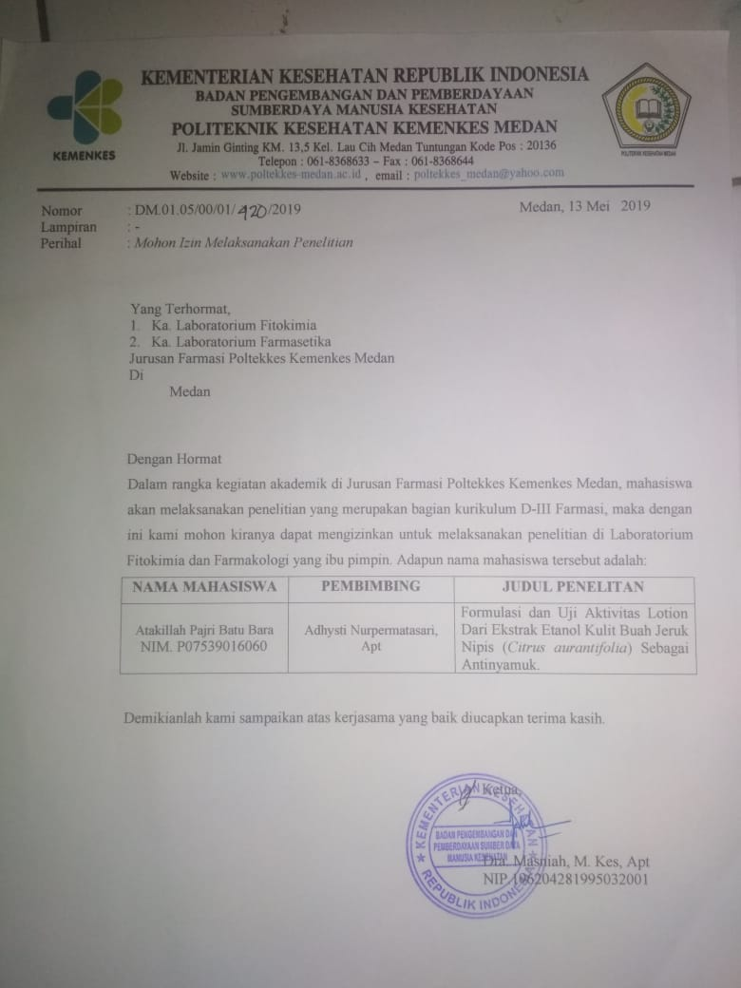

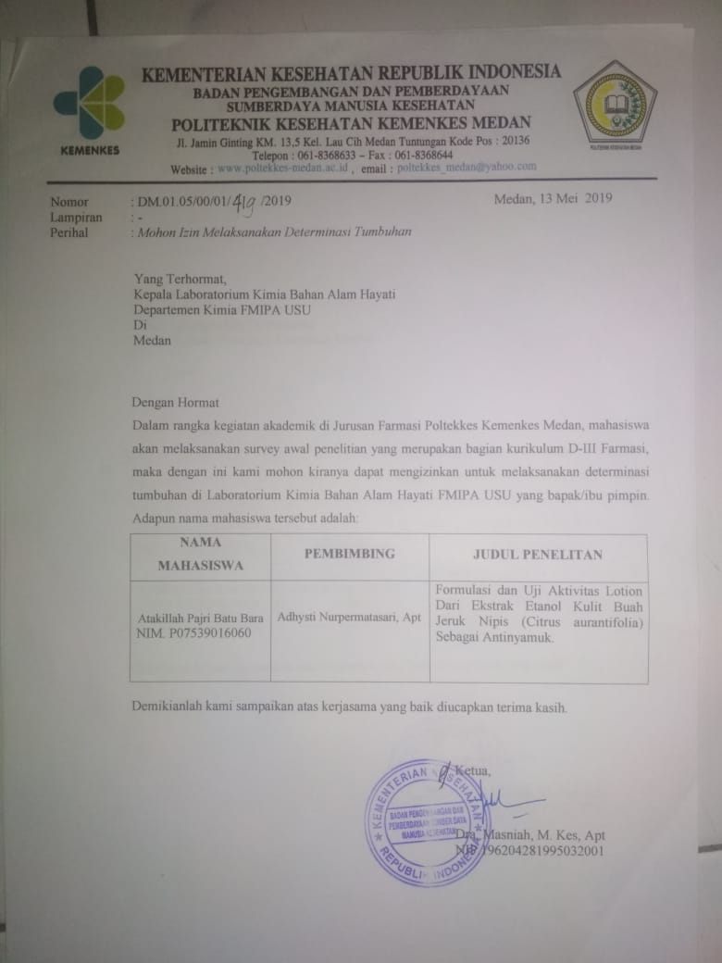

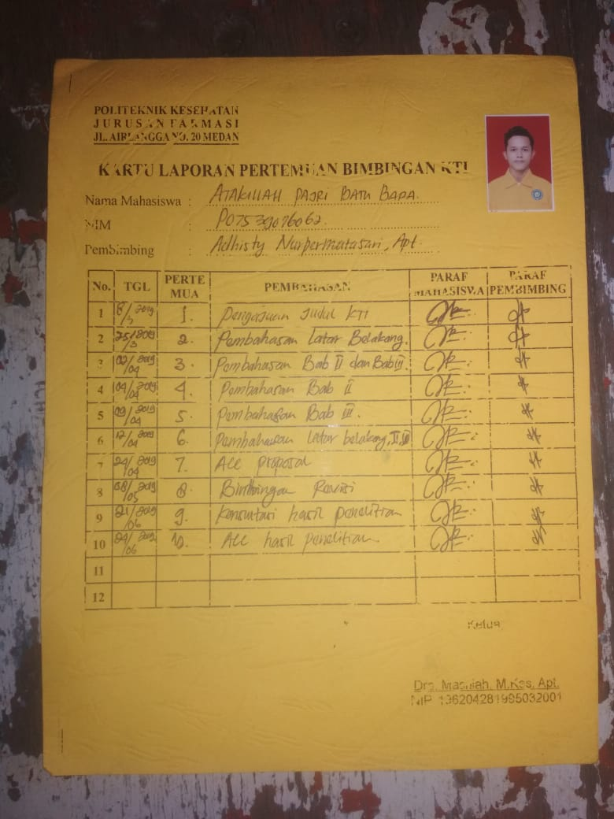**Lampiran 4.** Kartu Laporan Pertemuan Bimbingan KTI

**Lampiran 5.** Dokumentasi Penelitian

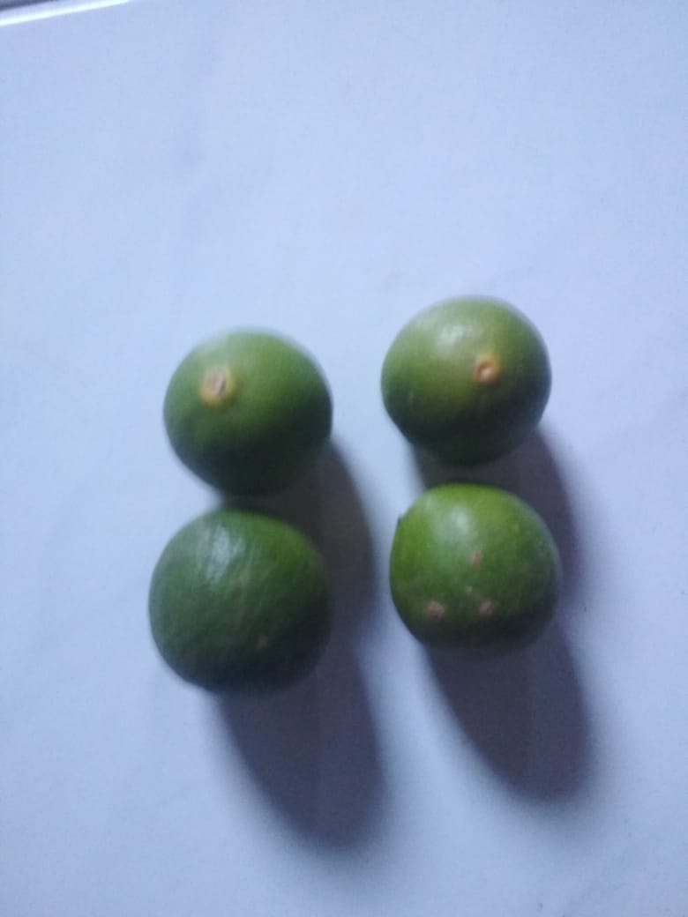

**Gambar 1. Buah Jeruk Nipis**

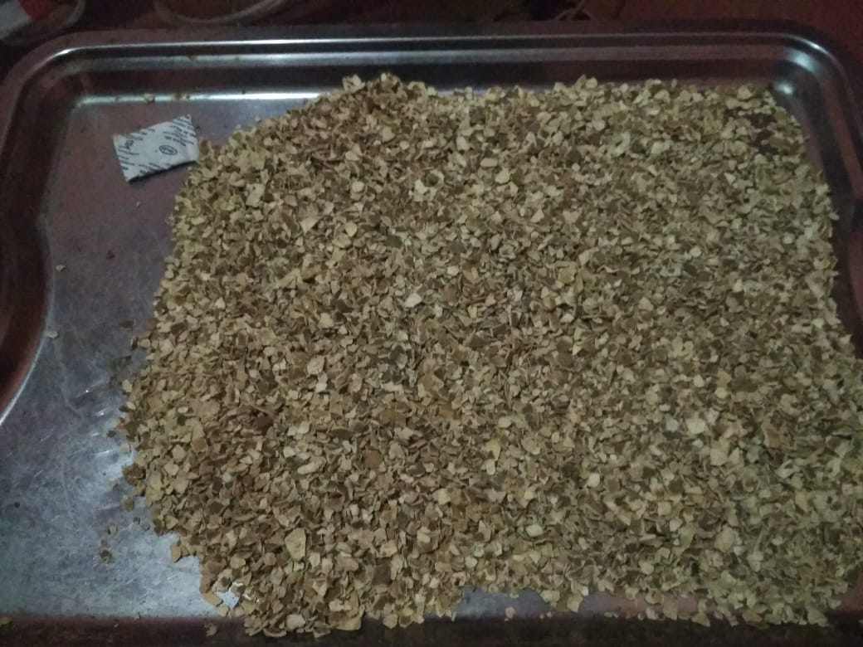

**Gambar 2. Kulit Buah Jeruk Nipis yang Sudah Dikeringkan**

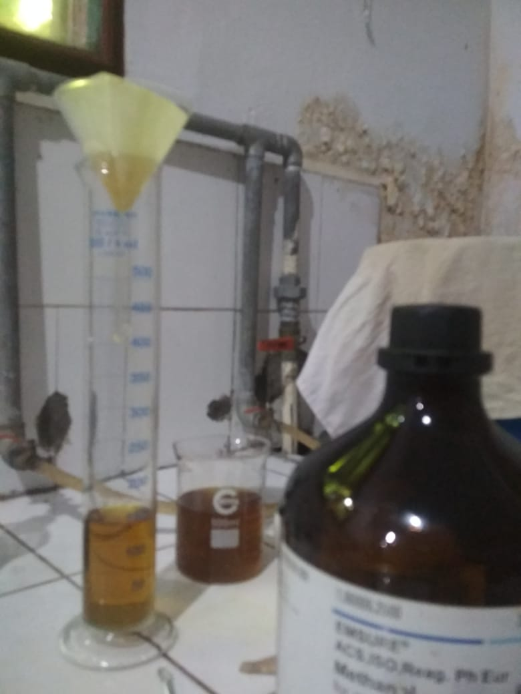

**Gambar 3. Proses Penyaringan Setelah Maserasi**

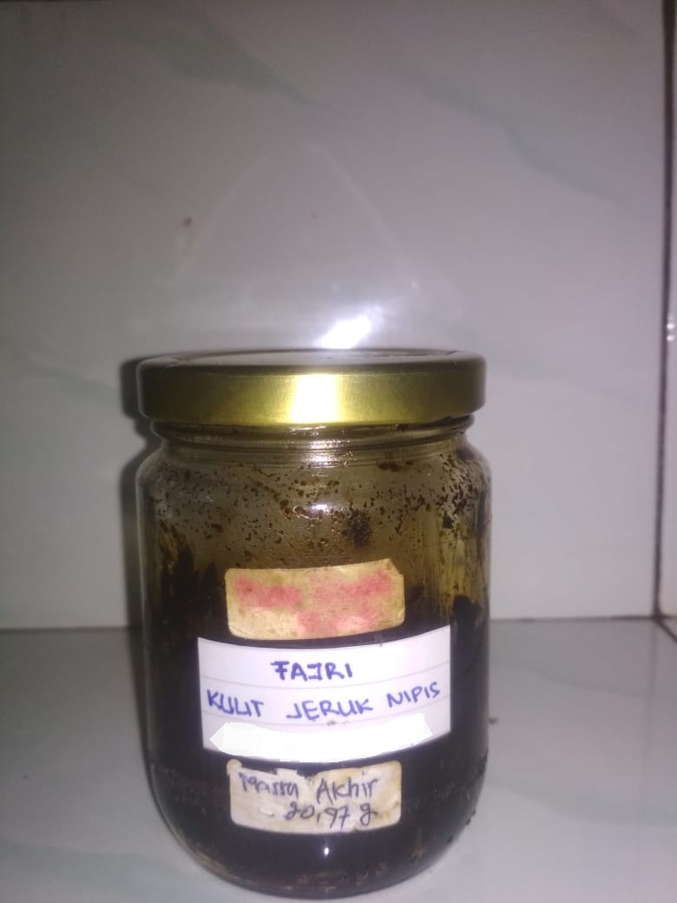

**Gambar 4. Hasil Ekstrak Kental**

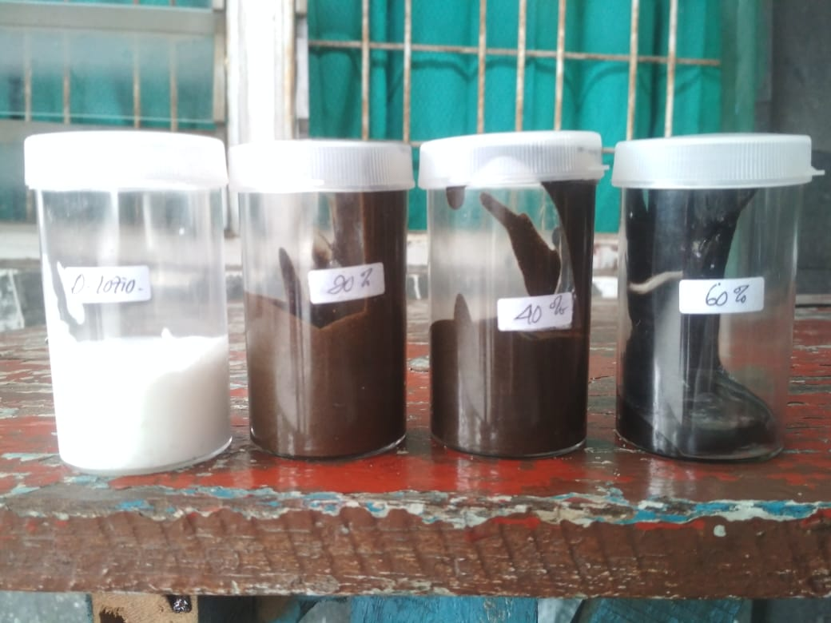

**Gambar 5. Bahan Uji**

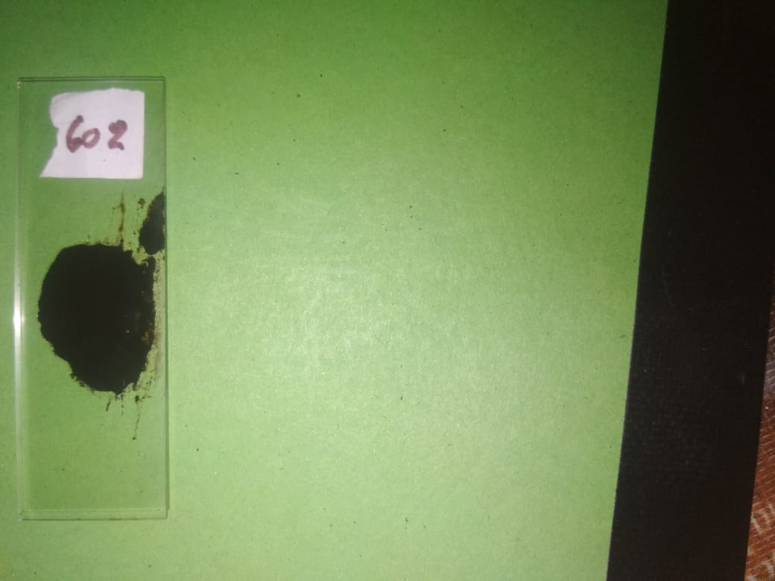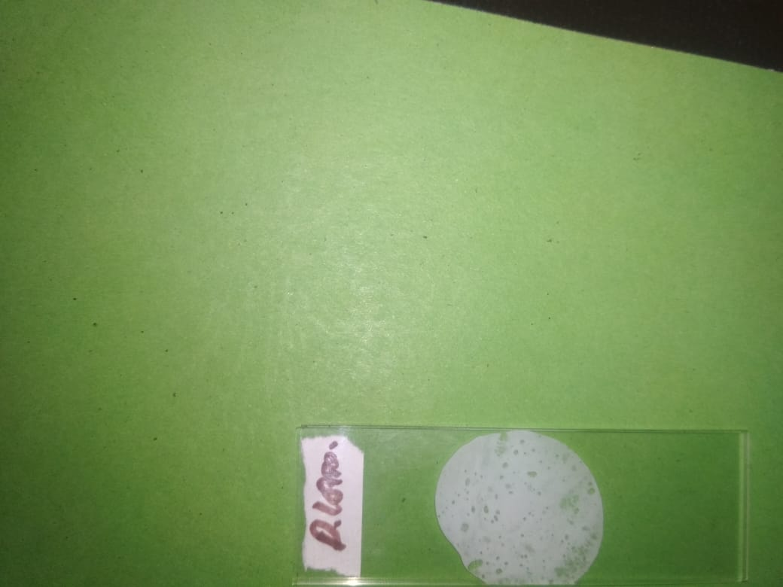

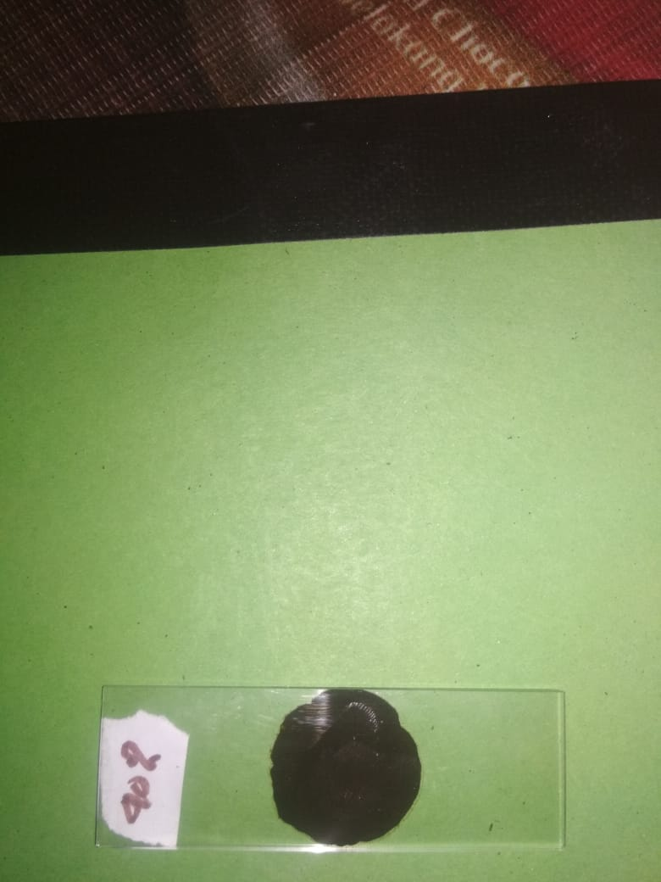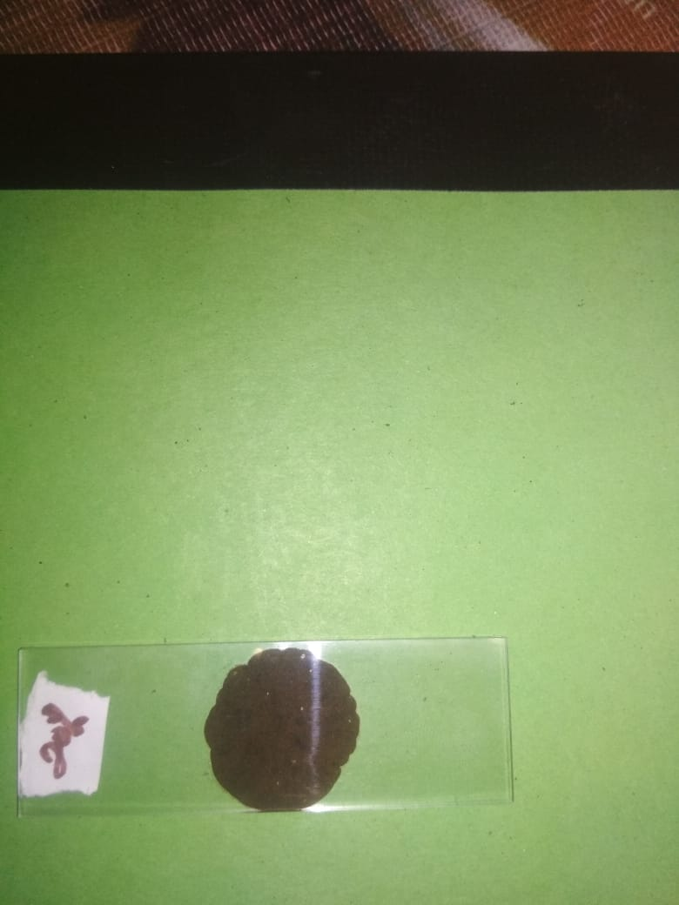

**Gambar 6. Uji Homogenitas Lotion**

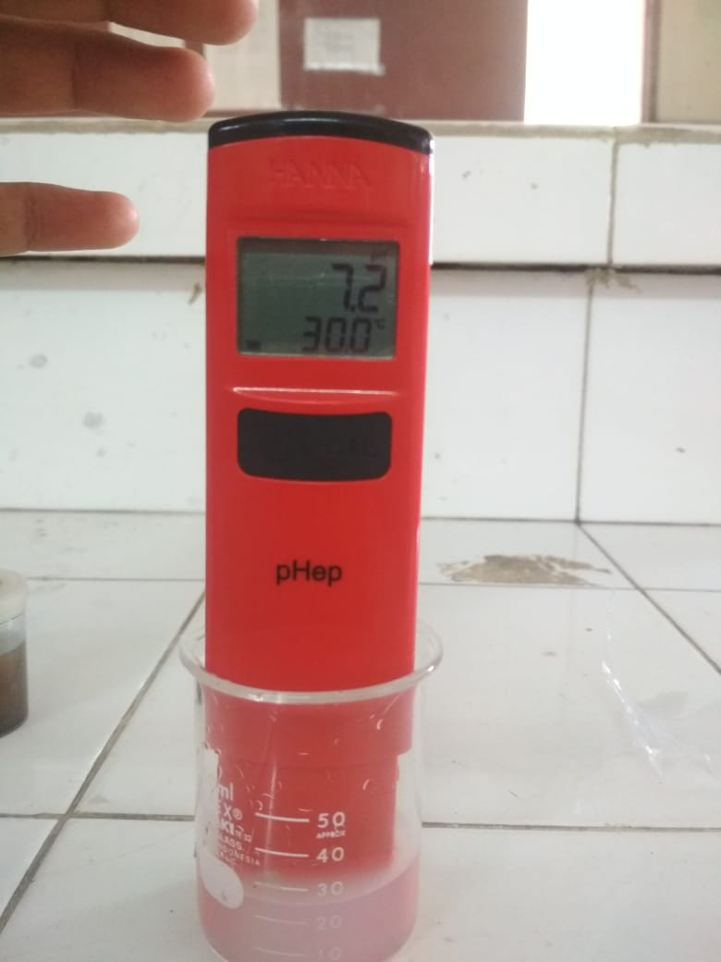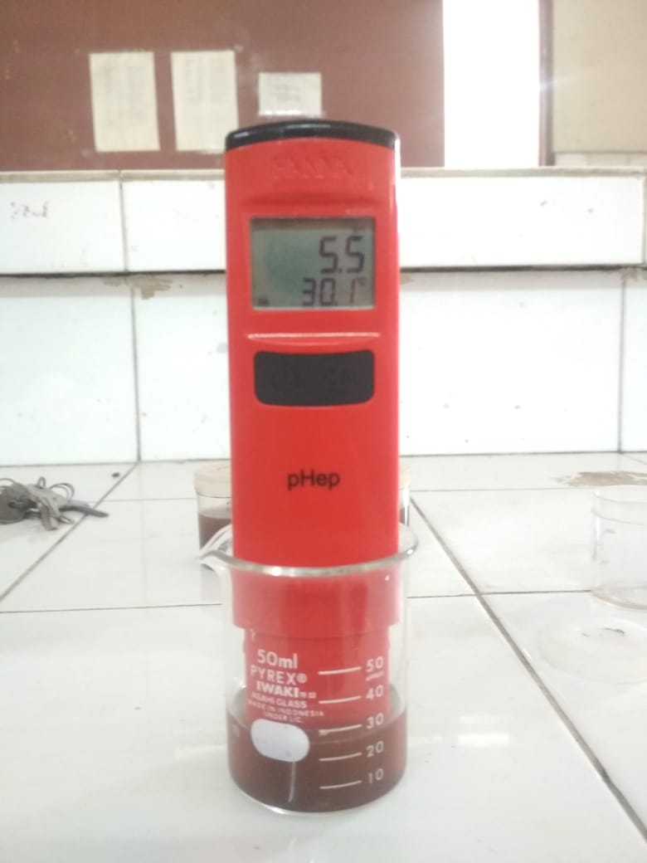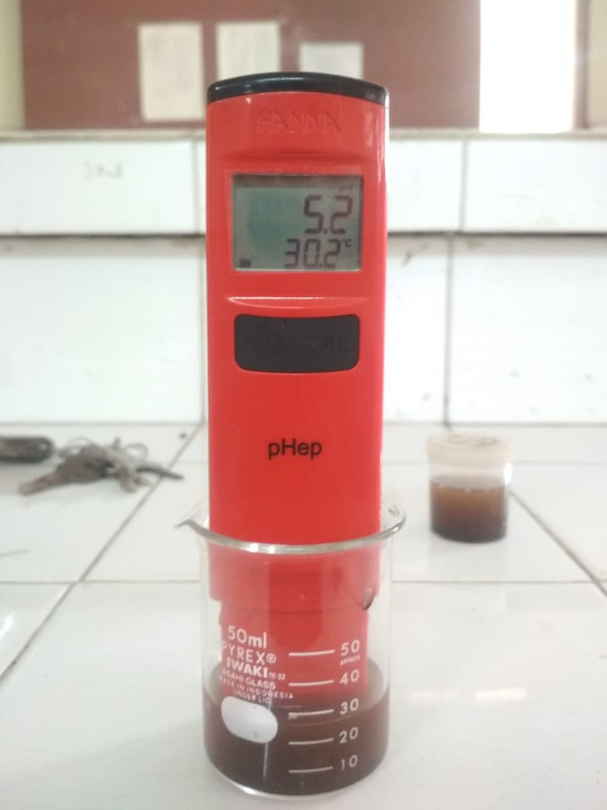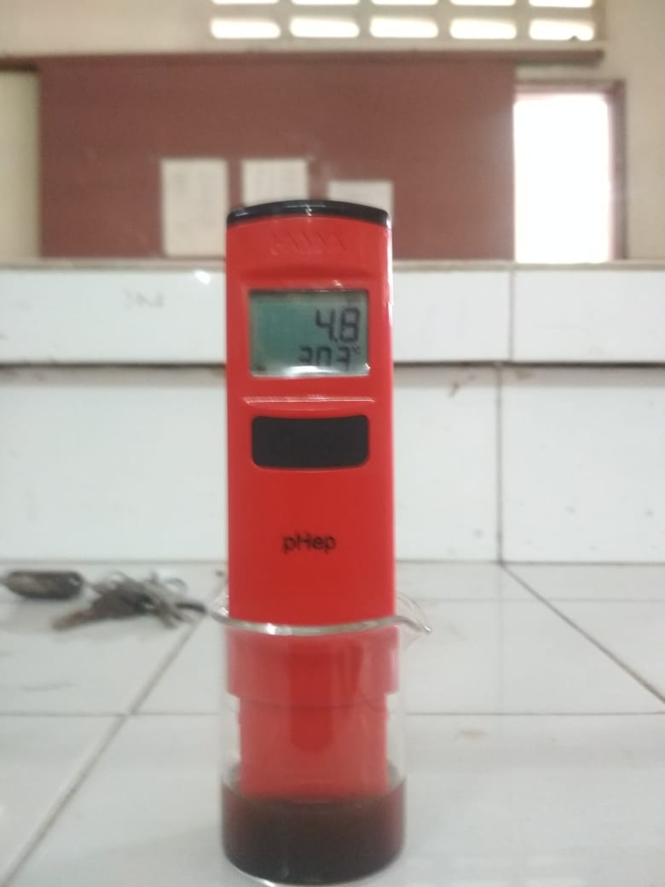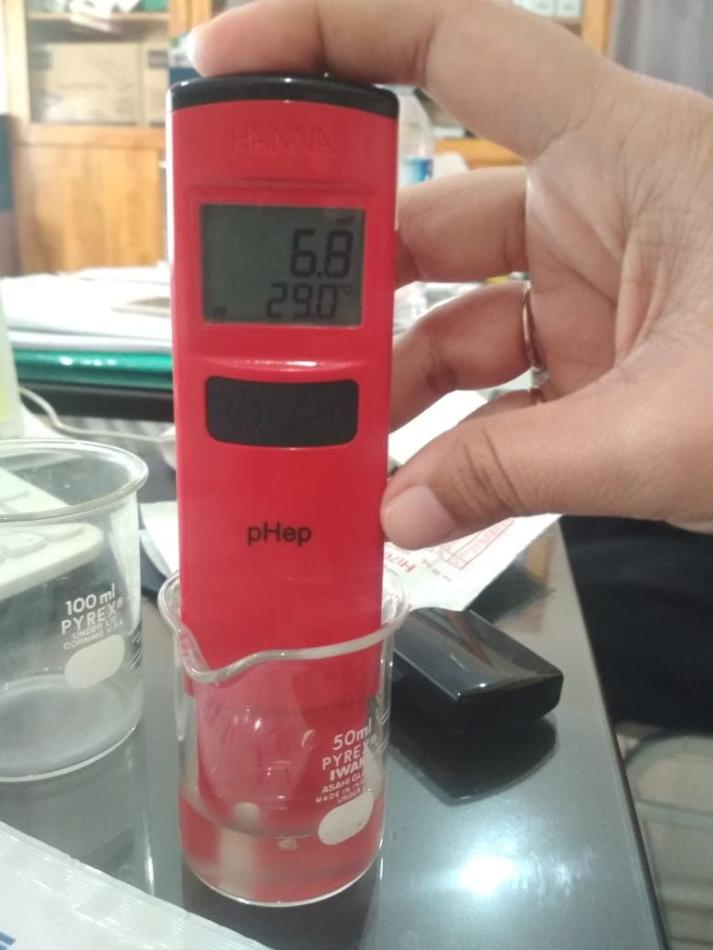

**Gambar 7. Uji pH Lotion**

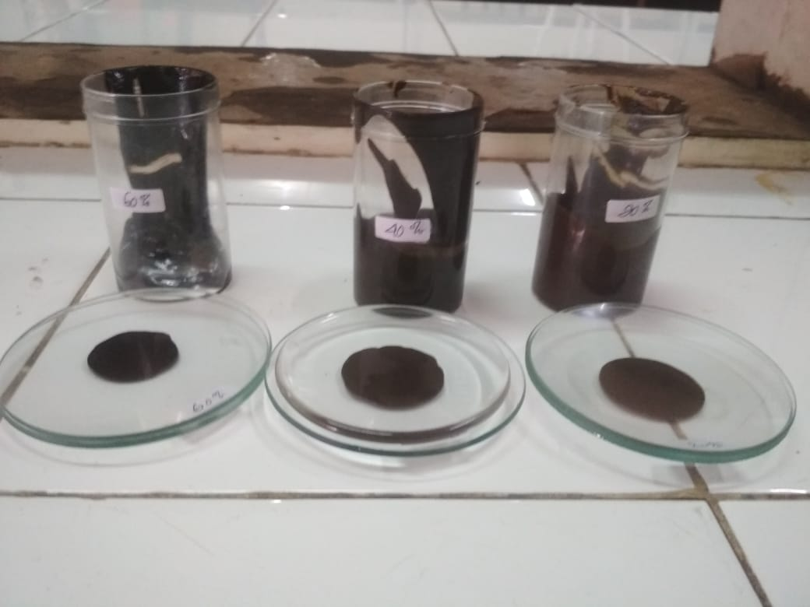

**Gambar 8. Uji Daya Sebar Lotion**

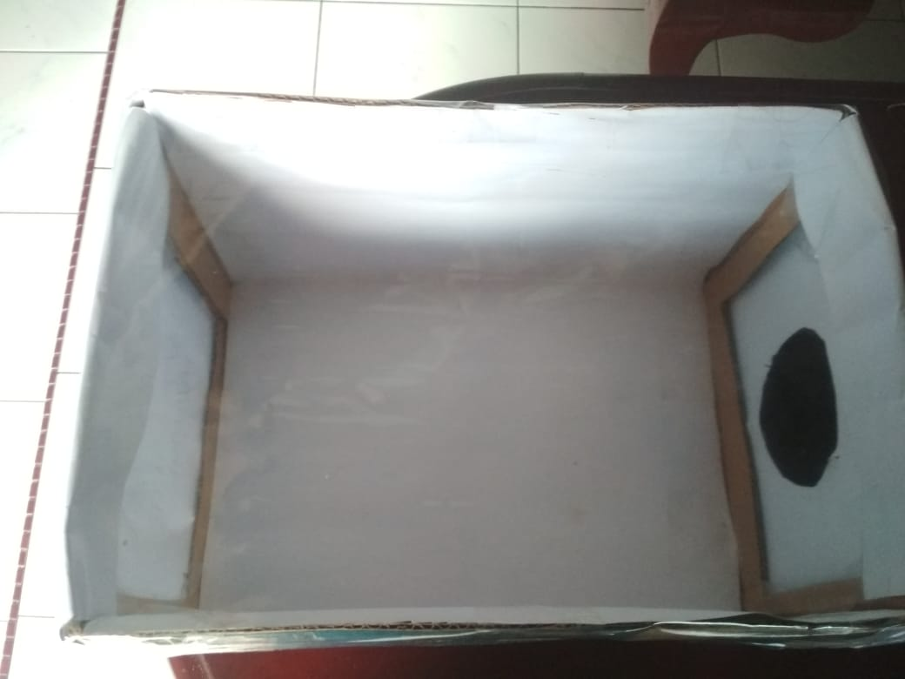

**Gambar 9. Kotak Nyamuk dan Kotak Pengujian**

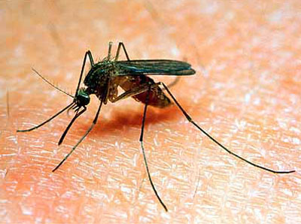

**Gambar 10. Nyamuk *Culex Sp* Dewasa**

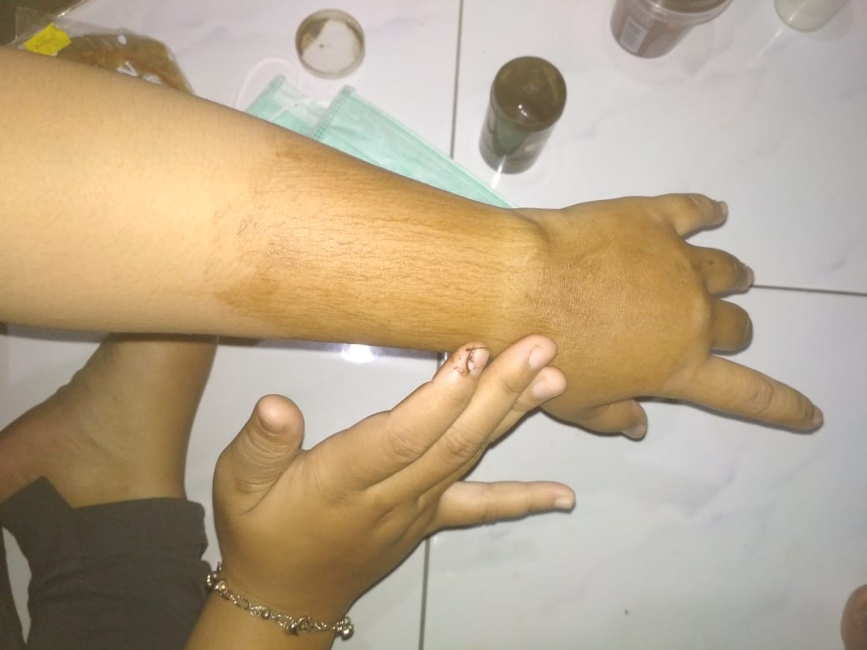

**Gambar 11. Mengoleskan Bahan Uji Terhadap tangan Sukarelawan**

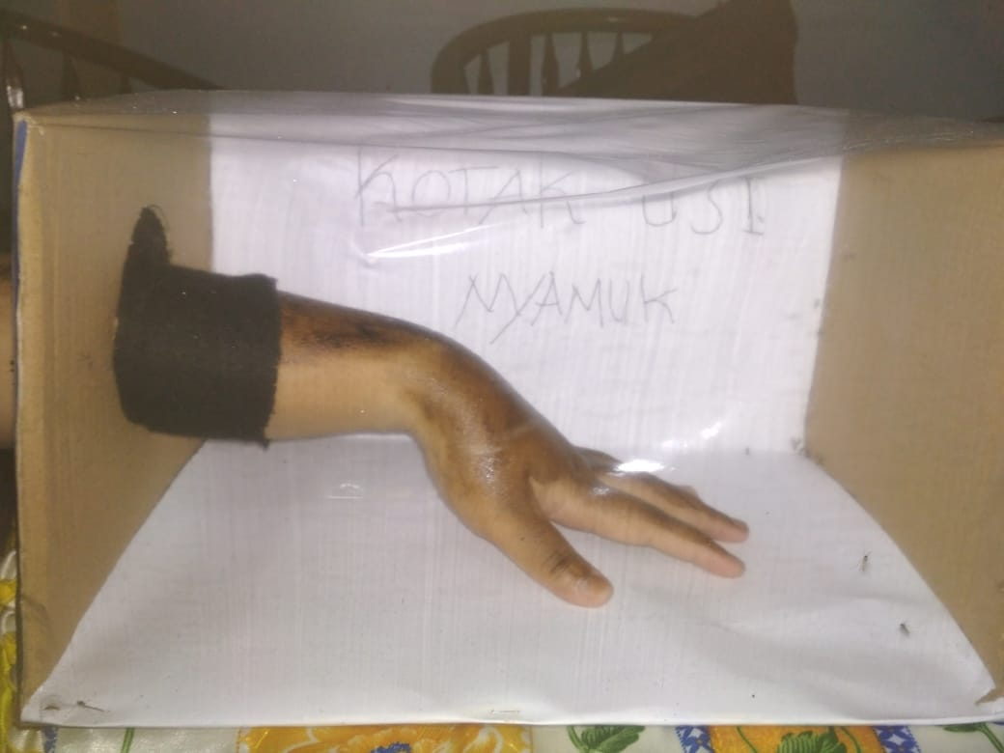

**Gambar 12. Pengujian Bahan Uji Terhadap Tangan Sukarelawan Dalam Kotak Pengujian**

**Lampiran 6.**